**Приложение ППССЗ по специальности 10.02.05 Обеспечение информационной**

**безопасности автоматизированных систем 2021-2022 уч.г.:**

**Комплект контрольно-оценочных средств по МДК.04.01 Выполнение работ по рабочей**

**профессии 16199 Оператор электронно-вычислительных и вычислительных машин**

**ДЕПАРТАМЕНТ ОБРАЗОВАНИЯ БЕЛГОРОДСКОЙ ОБЛАСТИ**

**ОБЛАСТНОЕ ГОСУДАРСТВЕННОЕ АВТОНОМНОЕ ПРОФЕССИОНАЛЬНОЕ**

**ОБРАЗОВАТЕЛЬНОЕ УЧРЕЖДЕНИЕ**

**«АЛЕКСЕЕВСКИЙ КОЛЛЕДЖ»**

**Комплект**

**контрольно-оценочных средств**

по

**МДК.04.01 Выполнение работ по рабочей профессии 16199 Оператор электронно-вычислительных и вычислительных машин**

для специальности

**10.02.05 Обеспечение информационной безопасности автоматизированных систем**

Алексеевка – 2021

Комплект контрольно-оценочных средств разработан на основе Федерального государственного образовательного стандарта среднего профессионального образования по специальности 10.02.05 Обеспечение информационной безопасности автоматизированных систем, утвержденного приказом Министерства образования и науки Российской Федерации от 9 декабря 2016 года № 1553.

Составители:

Косинова И.В., Капустина Е.И., преподаватели «ОГАПОУ «Алексеевский колледж»

**СОДЕРЖАНИЕ**

1. Паспорт комплекта оценочных средств

1.1 Область применения комплекта оценочных средств

1.2 Планируемые результаты освоения междисциплинарного курса

1.3. Контроль и оценка результатов освоения междисциплинарного курса

2. Типовые контрольные задания или иные материалы, необходимые для оценки знаний, умений, характеризующих этапы формирования компетенций в процессе освоения междисциплинарного курса для проведения текущего контроля успеваемости обучающихся

3. Типовые контрольные задания или иные материалы, необходимые для оценки знаний, умений, характеризующих этапы формирования компетенций в процессе освоения междисциплинарного курса для организации промежуточной аттестации в форме экзамена

4. Информационное обеспечение

**1. Паспорт комплекта оценочных средств**

**1.1 Область применения комплекта оценочных средств**

В соответствии с Федеральным государственным образовательным стандартом среднего профессионального образования (далее – ФГОС СПО) колледж самостоятельно планирует результаты обучения по МДК.04.01 Выполнение работ по рабочей профессии 16199 Оператор электронно-вычислительных и вычислительных машин, которые соотнесены с требуемыми результатами освоения образовательной программы (компетенциями выпускников). Совокупность запланированных результатов обучения должна обеспечивать выпускнику освоение всех общих компетенций (далее – ОК), профессиональных компетенций (далее – ПК), установленных ФГОС СПО.

Контрольно-оценочные средства (далее - КОС) предназначены для контроля и оценки образовательных достижений обучающихся по МДК.04.01 Выполнение работ по рабочей профессии 16199 Оператор электронно-вычислительных и вычислительных машин.

КОС включают типовые контрольные задания или иные материалы, необходимые для оценки знаний, умений, и (или) практического опыта, характеризующих этапы формирования компетенций в процессе освоения образовательной программы для проведения текущего контроля успеваемости обучающихся и организации промежуточной аттестации в форме **экзамена**.

КОС разработан на основании рабочей программы МДК.04.01 Выполнение работ по рабочей профессии 16199 Оператор электронно-вычислительных и вычислительных машин.

**1.2 Планируемые результаты освоения междисциплинарного курса:**

В результате освоения междисциплинарного курса обучающийся должен **уметь:**

* У 1 выполнять требования техники безопасности при работе с вычислительной техникой;
* У 2 производить подключение блоков персонального компьютера и периферийных устройств;
* У 3 производить установку и замену расходных материалов для периферийных устройств и компьютерной оргтехники;
* У 4 диагностировать простейшие неисправности персонального компьютера, периферийного оборудования и компьютерной оргтехники;
* У 5 выполнять инсталляцию системного и прикладного программного обеспечения;
* У 6 создавать и управлять содержимым документов с помощью текстовых процессоров;
* У 7 создавать и управлять содержимым электронных таблиц с помощью редакторов таблиц;
* У 8 создавать и управлять содержимым презентаций с помощью редакторов презентаций;
* У 9 использовать мультимедиа проектор для демонстрации презентаций;
* У 10 вводить, редактировать и удалять записи в базе данных;
* У 11 эффективно пользоваться запросами базы данных;

– У 12 создавать и редактировать графические объекты с помощью программ для обработки растровой и векторной графики;

* У13 производить сканирование документов и их распознавание;
* У 14 производить распечатку, копирование и тиражирование документов на принтере и других устройствах;
* У 15 управлять файлами данных на локальных съемных запоминающих устройствах, а также на дисках локальной компьютерной сети и в интернете;
* У 16 осуществлять навигацию по Веб-ресурсам Интернета с помощью браузера;
* У 17 осуществлять поиск, сортировку и анализ информации с помощью поисковых интернет сайтов;
* У 18 осуществлять антивирусную защиту персонального компьютера с помощью антивирусных программ;
* У 19 осуществлять резервное копирование и восстановление данных.

В результате освоения междисциплинарного курса обучающийся должен **знать:**

* З 1 требования техники безопасности при работе с вычислительной техникой;
* З 2 основные принципы устройства и работы компьютерных систем и периферийных устройств;
* З 3 классификацию и назначение компьютерных сетей;
* З 4 виды носителей информации;
* З 5 программное обеспечение для работы в компьютерных сетях и с ресурсами Интернета;
* З 6 основные средства защиты от вредоносного программного обеспечения и несанкционированного доступа к защищаемым ресурсам компьютерной системы.

В результате освоения междисциплинарного курса обучающийся должен **иметь практический опыт**:

* ПО 1 выполнения требований техники безопасности при работе с вычислительной техникой;
* ПО 2 организации рабочего места оператора электронно-вычислительных и вычислительных машин;
* ПО 3 подготовки оборудования компьютерной системы к работе;
* ПО 4 инсталляции, настройки и обслуживания программного обеспечения компьютерной системы;
* ПО 5 управления файлами;
* ПО 6 применения офисного программного обеспечения в соответствии с прикладной задачей;
* ПО 7 использования ресурсов локальной вычислительной сети;
* ПО 8 использования ресурсов, технологий и сервисов Интернет;
* ПО 9 применения средств защиты информации в компьютерной системе.

**Профессиональные и общие компетенции,** которые формируются при изучении междисциплинарного курса:

ОК 01. Выбирать способы решения задач профессиональной деятельности, применительно к различным контекстам.

ОК 02. Осуществлять поиск, анализ и интерпретацию информации, необходимой для выполнения задач профессиональной деятельности.

ОК 03. Планировать и реализовывать собственное профессиональное и личностное развитие.

ОК 04. Работать в коллективе и команде, эффективно взаимодействовать с коллегами, руководством, клиентами.

ОК 05. Осуществлять устную и письменную коммуникацию на государственном языке с учетом особенностей социального и культурного контекста.

ОК 06. Проявлять гражданско-патриотическую позицию, демонстрировать осознанное поведение на основе традиционных общечеловеческих ценностей, применять стандарты антикоррупционного поведения.

ОК 07. Содействовать сохранению окружающей среды, ресурсосбережению, эффективно действовать в чрезвычайных ситуациях.

ОК 08. Использовать средства физической культуры для сохранения и укрепления здоровья в процессе профессиональной деятельности и поддержания необходимого уровня физической подготовленности.

ОК 09. Использовать информационные технологии в профессиональной деятельности.

ОК 10. Пользоваться профессиональной документацией на государственном и иностранном языках.

ПК 4.1. Подготавливать к работе, настраивать и обслуживать аппаратное обеспечение и операционную систему персонального компьютера, периферийные устройства персонального компьютера и компьютерную оргтехнику.

ПК 4.2. Осуществлять запись, считывание и перезапись информации с одного вида носителей на другой.

ПК 4.3. Осуществлять ввод и обмен данными между персональным компьютером и периферийными устройствами, и ресурсами локальных компьютерных сетей.

ПК 4.4. Создавать и управлять на персональном компьютере текстовыми документами, таблицами, презентациями и содержанием баз данных.

ПК 4.5. Осуществлять навигацию по ресурсам, поиск, ввод и передачу данных с помощью технологий и сервисов Интернета.

ПК 4.6. Создавать и обрабатывать цифровые изображения и объекты мультимедиа.

**Планируемые личностные результаты освоения рабочей программы междисциплинарного курса:**

ЛР 4. Проявляющий и демонстрирующий уважение к людям труда, осознающий ценность собственного труда. Стремящийся к формированию в сетевой среде личностно и профессионального конструктивного «цифрового следа».

ЛР 6. Проявляющий уважение к людям старшего поколения и готовность к участию в социальной поддержке и волонтерских движениях.

ЛР 7. Осознающий приоритетную ценность личности человека; уважающий собственную и чужую уникальность в различных ситуациях, во всех формах и видах деятельности.

ЛР 10. Заботящийся о защите окружающей среды, собственной и чужой безопасности, в том числе цифровой.

ЛР 11. Проявляющий уважение к эстетическим ценностям, обладающий основами эстетической культуры.

**1.3 Контроль и оценка результатов освоения междисциплинарного курса**

**Таблица 1**

|  |  |  |
| --- | --- | --- |
| Код и наименование профессиональных и общих компетенций, формируемые в рамках междисциплинарного курса | Критерии оценки | Методы оценки |
| ПК 4.1. Подготавливать к работе, настраивать и обслуживать аппаратное обеспечение и операционную систему персонального компьютера, периферийные устройства персонального компьютера и компьютерную оргтехнику | Демонстрировать умения и практические навыки в подготовке оборудования компьютерной системы к работе, производить инсталляцию, настройку и обслуживание программного обеспечения | тестирование, экспертное наблюдение выполнения практических работ,  оценка решения ситуационных задач, **экзамен** |
| ПК 4.2. Осуществлять запись, считывание и перезапись информации с одного вида носителей на другой | Умение осуществлять запись, считывание и перезапись информации с одного вида носителей на другой | тестирование, экспертное наблюдение выполнения практических работ,  оценка решения ситуационных задач, экзамен |
| ПК 4.3. Осуществлять ввод и обмен данными между персональным компьютером и периферийными устройствами, и ресурсами локальных компьютерных сетей | Умение осуществлять ввод и обмен данными между персональным компьютером и периферийными устройствами, и ресурсами локальных компьютерных сетей | тестирование, экспертное наблюдение выполнения практических работ,  оценка решения ситуационных задач, экзамен |
| ПК 4.4. Создавать и управлять на персональном компьютере текстовыми документами, таблицами, презентациями и содержанием баз данных | Проявление умения и практического опыта в работе с текстовыми документами, таблицами и презентациями, а также базами данных | тестирование, экспертное наблюдение выполнения практических работ,  оценка решения ситуационных задач, экзамен |
| ПК 4.5. Осуществлять навигацию по ресурсам, поиск, ввод и передачу данных с помощью технологий и сервисов Интернета | Умение пользоваться ресурсами локальных вычислительных сетей, осуществлять поиск, анализ и интерпретацию информации | тестирование, экспертное наблюдение выполнения практических работ,  оценка решения ситуационных задач, экзамен |
| ПК 4.6. Создавать и обрабатывать цифровые изображения и объекты мультимедиа | Умение создавать и обрабатывать цифровые изображения и объекты мультимедиа | тестирование, экспертное наблюдение выполнения практических работ,  оценка решения ситуационных задач, экзамен |

**2. Типовые контрольные задания или иные материалы, необходимые для оценки знаний, умений, характеризующих этапы формирования компетенций в процессе освоения междисциплинарного курса для проведения текущего контроля успеваемости обучающихся**

**2.1. Тестовые задания**

**Раздел 1. Подготовка оборудования компьютерной системы к работе, инсталляция, настройка и обслуживание программного обеспечения**

**Задание №1. Выберите правильный вариант ответа и обведите кружочком номер правильного ответа**

Как называется основное окно Windows, которое появляется на экране после полной загрузки операционной среды

***(оцениваемые знания, умения, компетенции: З 1, З 2, У 1, У5, ПО 1, ПО 2, ПО 3, ПО 4, ОК 01, ОК 02, ОК 09, ПК 4.1.)***

1. окно загрузки
2. стол с ярлыками
3. рабочий стол
4. изображение монитора

**Задание №2. Прочитайте текст и впишите пропущенное слово в предложение**

... - это связующее звено между компьютером и пользователем

***(оцениваемые знания, умения, компетенции: З 1, З 2, У 1, У 4, У 5, ПО 1, ПО 4, ОК 01, ОК 02, ОК 03, ОК 09, ПК 4.1.)***

**Запишите ответ:**

|  |
| --- |
|  |

**Задание №3. Выберите все правильные варианты ответа и обведите кружочком номера правильных ответов**

К устройствам вывода информации относятся

***(оцениваемые знания, умения, компетенции: З 1, З 2, З 4, У 1, У 2, У 3, У 4, ПО 1, ПО 2, ПО 3, ОК 01, ОК 02, ОК 03, ОК 09, ПК 4.1.)***

1. модем
2. монитор
3. звуковые колонки
4. принтер
5. винчестер
6. плоттер
7. мышь

**Задание №4. Выберите все правильные варианты ответа и обведите кружочком номера правильных ответов**

К устройствам ввода информации относятся

***(оцениваемые знания, умения, компетенции: З 1, З 2, З 4, У 1, У 2, У 3, У 4,ПО 1, ПО 2, ПО 3, ОК 01, ОК 02, ОК 03, ОК 09, ПК 4.1.)***

1. клавиатура
2. сканер
3. принтер
4. монитор
5. модем
6. мышь

**Задание №5. Выберите правильный вариант ответа и обведите кружочком номер правильного ответа**

Оперативная память предназначена

***(оцениваемые знания, умения, компетенции: З 1, З 2, У 1, У 4, У 5, ПО 01, ПО 4, ОК 01, ОК 02, ОК 03, ОК 09, ПК 4.1.)***

1. для кратковременного хранения информации
2. для хранения неизменяемой информации
3. для длительного хранения информации
4. для длительного хранения неизменяемой информации

**Задание №6. Выберите правильный вариант ответа и обведите кружочком номер правильного ответа**

Какую функцию выполняют периферийные устройства?

***(оцениваемые знания, умения, компетенции: З 1, З 2, У 1, У 2, У 3, У 4, ПО 1, ПО 2, ПО 3, ОК 01, ОК 02, ОК 03, ОК 09, ПК 4.1.)***

1. управление работой компьютера
2. обработку информации
3. хранение информации
4. ввод-вывод информации

**Задание №7. Выберите правильный вариант ответа и обведите кружочком номер правильного ответа**

Укажите, к какому классу (типу) программного обеспечения (ПО) относятся операционные системы

***(оцениваемые знания, умения, компетенции: З 1, З 2, У 1, У 4, У5, ПО 1, ПО 2, ПО 4, ПО 5, ОК 01, ОК 02, ОК 03, ОК 07, ОК 09, ОК 10, ПК 4.1.)***

1. прикладное ПО
2. системы программирования
3. уникальное ПО
4. системное ПО

**Задание №8. В задании установите соответствие между видом программного обеспечения и названием программы.** **К каждой позиции, данной в левом столбце, подберите соответствующую позицию из правого столбца. Ответ запишите в таблицу.**

***(оцениваемые знания, умения, компетенции: З 1, З 2, У 1, У 4, У 5, ПО 1, ПО 4, ПО 5, ОК 01, ОК 02, ОК 03, ОК 07, ОК 09, ПК 4.1.)***

Сопоставьте виды программного обеспечения с названием программ.

|  |  |
| --- | --- |
| 1. Системное | а) СУБД |
| 2. Инструментальное | б) UNIX |
| 3. Прикладное | в) BASIC |
| 4. Сервисное | г) Avast |

Запишите ответ:

|  |  |
| --- | --- |
| 1 |  |
| 2 |  |
| 3 |  |
| 4 |  |

**Задание №9. Прочитайте текст и установите последовательность**

Определите последовательность взаимодействия пользователя с операционной системой

***(оцениваемые знания, умения, компетенции: З 1, З 2, У 1, У 5, ПО 1, ПО 4, ПО 5, ОК 01, ОК 02, ОК 03, ОК 07, ОК 08, ОК 09, ПК 4.1.)***

1. пользователь отдает команду через меню
2. ОС возвращается в состояние ожидания следующей команды пользователя
3. ОС находится в состоянии ожидания команды пользователя
4. ОС исполняет команду или сообщает о невозможности выполнения

Запишите ответ:

|  |
| --- |
|  |

**Задание №10. Прочитайте ситуационную задачу и определите верные действия. Обведите кружочком номер правильного ответа**

Необходимо создать автоматизированное рабочее место – Ваши действия

***(оцениваемые знания, умения, компетенции: З 1, З 2, З 4, У 1, У 2, У 3, У 4, У 5, ПО 1, ПО 2, ПО 3, ПО 4, ОК 01, ОК 02, ОК 03, ОК 04, ОК 06, ОК 07, ОК 08, ОК 09, ПК 4.1.)***

1. установить ЭВМ, сеть, принтер и программное обеспечение
2. установить ЭВМ
3. установить ОС
4. ничто из перечисленного

**Задание №11. Выберите правильный вариант ответа и обведите кружочком номер правильного ответа**

Какое устройство может оказывать вредное воздействие на здоровье человека?

***(оцениваемые знания, умения, компетенции: З 1, З 2, У 1, У 2, У 3, У 4, ПО 1, ПО 3, ПО 4, ОК 01, ОК 02, ОК 03, ОК 04, ОК 08, ОК 09, ПК 4.1.)***

1. принтер
2. монитор
3. колонки
4. сканер

**Задание №12. Выберите правильный вариант ответа и обведите кружочком номер правильного ответа**

Совокупность программ, которые предназначены для управления ресурсами компьютера и вычислительными процессами, а также для организации взаимодействия пользователя с аппаратурой называется

***(оцениваемые знания, умения, компетенции: З 1, З 2, У 1, У 5, ПО 1, ПО 4, ОК 01, ОК 02, ОК 03, ОК 09, ПК 4.1.)***

1. операционной системой
2. файловой системой
3. процессором
4. винчестером

**Ключи ответов**

|  |  |
| --- | --- |
| **Номер задания** | **Правильный ответ** |
|  | в |
|  | интерфейс |
|  | б, в, г, е |
|  | а, б, г, е |
|  | а |
|  | г |
|  | г |
|  | 1-б, 2-в, 3-а, 4-г |
|  | в, а, г, б |
|  | а |
|  | б |
|  | а |

**Критерии оценивания ответов, полученных в ходе тестирования**

За каждый верный ответ выставляется 1 балл, за неверный ответ – 0 баллов. Баллы, полученные обучающимися за выполненные задания, суммируются.

Результаты тестирования определяются в разрезе каждого обучающегося в баллах и оценках.

|  |  |  |  |
| --- | --- | --- | --- |
| **Результаты тестирования** | | | |
| **Баллы** | **Оценка** | **Доля выполненных заданий** | **Уровень сформированности компетенций** |
| 0-5 баллов | 2 (неудовлетворительно) | 0-50% | низкий |
| 6-8 баллов | 3 (удовлетворительно) | 55-65% | базовый |
| 9-10 баллов | 4 (хорошо) | 70-85% | повышенный |
| 11-12 баллов | 5 (отлично) | 90-100% | высокий |

**Раздел 2. Создание и управление на персональном компьютере текстовыми документами, таблицами, презентациями и содержанием баз данных, работа в графических редакторах**

**Задание №1. Выберите правильный вариант ответа и обведите кружочком номер правильного ответа**

В текстовом редакторе основными параметрами при задании шрифта являются

***(оцениваемые знания, умения, компетенции: З 1, З 2, У 1, У 6, ПО 1, ПО 6, ОК 01, ОК 02, ОК 03, ОК 05, ОК 07, ОК 08, ОК 09, ПК 4.4.)***

1. стиль, шаблон
2. шрифт, гарнитура, размер, начертание
3. отступ, интервал, выравнивание
4. поля, ориентация

**Задание №2. Выберите правильный вариант ответа и обведите кружочком номер правильного ответа**

Чтобы быстро вставить скопированный элемент, следует воспользоваться такой комбинацией клавиш

***(оцениваемые знания, умения, компетенции: З 1, З 2, У 1, У 6, ПО 1, ПО 6, ОК 01, ОК 02, ОК 03, ОК 05, ОК 07, ОК 08, ОК 09, ПК 4.4.)***

1. Ctrl + V
2. Ctrl + C
3. Ctrl + А
4. Ctrl + X

**Задание №3. Выберите все правильные варианты ответа и обведите кружочком номера правильных ответов**

Что относится к функциям текстового процессора?

***(оцениваемые знания, умения, компетенции: З 1, З 2, У 1, У 6, ПО 1, ПО 6, ОК 01, ОК 02, ОК 03, ОК 05, ОК 07, ОК 08, ОК 09, ПК 4.4.)***

1. редактирование документа
2. форматирование документа
3. проверка орфографии
4. создание итоговых и сводных таблиц
5. встраивание в текст формул
6. встраивание в текст таблиц и других графических изображений
7. статистическая обработка данных

**Задание №4. В задании установите соответствие между типом ПО и названием. К каждой позиции, данной в левом столбце, подберите соответствующую позицию из правого столбца. Ответ запишите в таблицу.**

***(оцениваемые знания, умения, компетенции: З 1, 3 2, У 1, У 6, У 7, У 8, У 9, У 10, У 11, У 12, У 13, У 15, ПО 1, ПО 6, ОК 01, ОК 02, ОК 03, ОК 04, ОК 05, ОК 06, ОК 07, ОК 08, ОК 09, ОК 10, ПК 4.2., ПК 4.3., ПК 4.4., ПК 4.6.)***

Сопоставьте название ПО с типом.

|  |  |
| --- | --- |
| 1 Текстовый процессор | а) Paint |
| 2 Табличный процессор | б) Microsoft Power Point |
| 3 Редактор создания баз данных | в) Microsoft Word |
| 4 Редактор создания презентаций | г) Microsoft Access |
| 5 Графический редактор | д) Microsoft Publisher |
| 6 Редактор позволяющий создавать публикации, бюллетени, визитки, открытки и т.д. | е) Microsoft Excel |

Запишите ответ:

|  |  |
| --- | --- |
| 1 |  |
| 2 |  |
| 3 |  |
| 4 |  |
| 5 |  |
| 6 |  |

**Задание №5. Прочитайте текст и впишите пропущенное слово в предложение**

Текстовый процессор – это программа, предназначенная для создания, …., форматирования и печати текстовых документов на компьютере.

***(оцениваемые знания, умения, компетенции: З 1, З 2, У 1, У 6, ПО 1, ПО 6, ОК 01, ОК 02, ОК 03, ОК 05, ОК 06, ОК 08, ОК 09, ОК 10, ПК 4.4.)***

Запишите ответ:

|  |
| --- |
|  |

**Задание №6. Выберите правильный вариант ответа и обведите кружочком номер правильного ответа**

Выражение 3(А1 + В1):5(2В1 – 3А2), записанное в соответствии с правилами, принятыми в математике, в электронной таблице имеет вид

**(оцениваемые знания, умения, компетенции: З 1, З 2, У 1, У 7, ПО 1, ПО 6, ОК 01, ОК 02, ОК 03, ОК 07, ОК 08, ОК 09, ПК 4.4.)**

а) =3\*(А1 +В1)/(5\*(2\*В1-3\*А2))

б) =3(А1 + В1)/5(2В1 – 3А2)

в) =3\* (А1 + В1) : 5\* (2\*В1 – 3\*А2)

г) =3(А1 +В1) / (5(2В1 – 3А2))

**Задание №7. Выберите правильный вариант ответа и обведите кружочком номер правильного ответа**

В ячейке Н5 электронной таблицы записана формула =В5\*V5. При копировании данной формулы в ячейку Н7 будет получена формула

**(оцениваемые знания, умения, компетенции: З 1, З 2, У 1, У 7, ПО 1, ПО 6, ОК 01, ОК 02, ОК 03, ОК 07, ОК 08, ОК 09, ПК 4.4.)**

а) = $В5 \* V5

б) = B5 \* V5

в) = $B7 \* V7

г) = B7 \* V7

**Задание №8. Выберите правильный вариант ответа и обведите кружочком номер правильного ответа**

Какой вид примет содержащая абсолютную и относительную ссылку формула, записанная в ячейке C1, после ее копирования в ячейку C2?

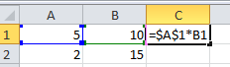

**(оцениваемые знания, умения, компетенции: З 1, З 2, У 1, У 7, ПО 1, ПО 6, ОК 01, ОК 02, ОК 03, ОК 07, ОК 08, ОК 09, ПК 4.4.)**

а) =$A$1\*B2

б) =$A$1\*B1

в) =$A$2\*B2

г) =A1\*B2

**Задание №9. Прочитайте текст и установите последовательность**

Укажите последовательность действий при построении диаграммы в MS Excel

***(оцениваемые знания, умения, компетенции: З 1, З 2, У 1, У 7, ПО 1, ПО 6, ОК 01, ОК 02, ОК 03, ОК 07, ОК 08, ОК 09, ПК 4.4.)***

1. выделить данные, необходимые для построения диаграммы
2. ввести данные
3. зайти на вкладку Вставка/ Диаграммы/ выбрать желаемый тип диаграммы
4. произвести все необходимые расчёты

Запишите ответ:

|  |
| --- |
|  |

**Задание №10. Выберите правильный вариант ответа и обведите кружочком номер правильного ответа**

Упорядочивание значений диапазона ячеек в определенной последовательности называют

**(оцениваемые знания, умения, компетенции: З 1, З 2, У 1, У 7, ПО 1, ПО 6, ОК 01, ОК 02, ОК 03, ОК 07, ОК 08, ОК 09, ПК 4.4.)**

а) форматирование

б) фильтрация

в) группировка

г) сортировка

**Задание №11. Выберите правильный вариант ответа и обведите кружочком номер правильного ответа**

Указание адреса ячейки в формуле называется

**(оцениваемые знания, умения, компетенции: З 1, З 2, У 1, У 7, ПО 1, ПО 6, ОК 01, ОК 02, ОК 03, ОК 07, ОК 08, ОК 09, ПК 4.4.)**

а) ссылкой

б) функцией

в) оператором

г) именем ячейки

**Задание №12. Выберите правильный вариант ответа и обведите кружочком номер правильного ответа**

Символ ##### появляется в таблице Excel, если

**(оцениваемые знания, умения, компетенции: З 1, З 2, У 1, У 7, ПО 1, ПО 6, ОК 01, ОК 02, ОК 03, ОК 07, ОК 08, ОК 09, ПК 4.4.)**

а) была удалена ячейка, на которую ссылается данная формула

б) неверно введена формула

в) неправильно указано имя в формуле

г) ширина столбца недостаточна для показа всего введенного числа

**Задание №13. Прочитайте задачу, решите ее и запишите ответ**

Дан фрагмент электронной таблицы



Какое значение появится в ячейке C2 после того, как ячейку C1 скопируют в ячейку С2.

**(оцениваемые знания, умения, компетенции: З 1, З 2, У 1, У 7, ПО 1, ПО 6, ОК 01, ОК 02, ОК 03, ОК 07, ОК 08, ОК 09, ПК 4.4.)**

Запишите ответ:

|  |
| --- |
|  |

**Задание №14. В задании установите соответствие между понятием и его определением. К каждой позиции, данной в левом столбце, подберите соответствующую позицию из правого столбца. Ответ запишите в таблицу.**

***(оцениваемые знания, умения, компетенции: З 1, З 2, У 1, У 2, ПО 1, ПО 2, ПО 3, ОК 01, ОК 02, ОК 03, ОК 04, ОК 05, ОК 06, ОК 07, ОК 08, ОК 09, ОК 10, ПК 4.1., ПК 4.6.)***

Сопоставьте средства для работы со звуковой информацией.

|  |  |
| --- | --- |
| 1 Аппаратные | а) Программы для распознавания речи |
| 2 Программные | б) Дочерние платы |
|  | в) Программы двумерной анимации |
|  | г) Синтезаторы |
|  | д) Программы-переводчики |
|  | е) Звуковая карта |
|  | ж) Видеокарта |

Запишите ответ:

|  |  |
| --- | --- |
| 1 |  |
| 2 |  |

**Задание №15. Выберите правильный вариант ответа и обведите кружочком номер правильного ответа**

Какие объекты СУБД служат для отбора информации по определённым условиям

**(оцениваемые знания, умения, компетенции: З 1, З 2, У 1, У 10, У 11, ПО 1, ПО 6, ОК 01, ОК 02, ОК 03, ОК 05, ОК 07, ОК 09, ОК 10, ПК 4.4.)**

а) таблицы

б) отчёты

в) макросы

г) запросы

д) формы

**Задание №16. Выберите правильный вариант ответа и обведите кружочком номер правильного ответа**

Для чего предназначены макросы?

**(оцениваемые знания, умения, компетенции: З 1, З 2, У 1, У 10, У 11, ПО 1, ПО 6, ОК 01, ОК 02, ОК 03, ОК 05, ОК 07, ОК 09, ОК 10, ПК 4.4.)**

а) для хранения данных базы

б) для отбора и обработки данных базы

в) для ввода данных базы и их просмотра

г) для автоматического выполнения группы команд

д) для выполнения сложных программных действий

**Задание №17. Выберите правильный вариант ответа и обведите кружочком номер правильного ответа**

Расширением файла БД является

**(оцениваемые знания, умения, компетенции: З 1, З 2, У 1, У 10, У 11, ПО 1, ПО 6, ОК 01, ОК 02, ОК 03, ОК 05, ОК 07, ОК 09, ОК 10, ПК 4.4.)**

а) .f2

б) .mdb, .db

в) .mcs

г) .docx

**Задание №18. Выберите правильный вариант ответа и обведите кружочком номер правильного ответа**

Синтез информации различного характера (текст, графика, звук, анимация, видео) – это

**(оцениваемые знания, умения, компетенции: З 1, З 2, У 1, У 5, У 12, ПО 1, ПО 6, ОК 01, ОК 02, ОК 03, ОК 04, ОК 06, ОК 07, ОК 08, ОК 09, ПК ПК 4.6.)**

а) экспертные системы

б) графические среды

в) системы управления базами данных

г) мультимедиа

**Задание №19. Выберите правильный вариант ответа и обведите кружочком номер правильного ответа**

Какого режима просмотра слайдов нет в программе PowerPoint

**(оцениваемые знания, умения, компетенции: З 1, З 2, У 1, У 8, У 9, ПО 1, ПО 6, ОК 01, ОК 02, ОК 03, ОК 09, ПК 4.4.)**

а) обычный

б) сортировщик слайдов

в) показ слайдов

г) слайдовое представление

**Задание №20. Выберите правильный вариант ответа и обведите кружочком номер правильного ответа**

Клавиша F5 в программе PowerPoint соответствует команде

**(оцениваемые знания, умения, компетенции: З 1, З 2, У 1, У 8, У 9, ПО 1, ПО 6, ОК 01, ОК 02, ОК 03, ОК 09, ПК 4.4.)**

а) меню справки

б) свойства слайда

в) показ слайдов

г) настройка анимации

**Задание №21. Выберите правильный вариант ответа и обведите кружочком номер правильного ответа**

Какая клавиша прерывает показ слайдов презентации программы PowerPoint?

**(оцениваемые знания, умения, компетенции: З 1, З 2, У 1, У 8, У 9, ПО 1, ПО 6, ОК 01, ОК 02, ОК 03, ОК 09, ПК 4.4.)**

а) Enter

б) Del

в) Tab

г) Esc

**Задание №22. Выберите правильный вариант ответа и обведите кружочком номер правильного ответа**

Для чего предназначена программа Microsoft Publisher?

**(оцениваемые знания, умения, компетенции: З 1, З 2, У 1, У 12, У 14, ПО 1, ПО 6, ОК 01, ОК 02, ОК 03, ОК 04, ОК 05, ОК 06, ОК 07, ОК 08, ОК 09, ОК 10, ПК 4.3., ПК 4.6.)**

а) для создания различных публикаций

б) для создания текстовых документов

в) для создания графических изображений

**Задание №23. Выберите правильный вариант ответа и обведите кружочком номер правильного ответа**

Укажите расширение файла, содержащего публикацию Microsoft Publisher

**(оцениваемые знания, умения, компетенции: З 1, З 2, У 1, У 12, У 14, ПО 1, ПО 6, ОК 01, ОК 02, ОК 03, ОК 04, ОК 05, ОК 06, ОК 07, ОК 08, ОК 09, ОК 10, ПК 4.3., ПК 4.6.)**

а) .ppt

б) .pub

в) .pabl

**Задание №24. Выберите правильный вариант ответа и обведите кружочком номер правильного ответа**

Как называется величина, определяющая количество точек на единицу

площади?

**(оцениваемые знания, умения, компетенции: З 1, З 2, У 1, У 12, У 14, ПО 1, ПО 6, ОК 01, ОК 02, ОК 03, ОК 09, ПК 4.6.)**

а) разрешение

б) пиксель

в) бит

**Задание №25. Выберите правильный вариант ответа и обведите кружочком номер правильного ответа**

Достоинство растрового графического изображения

**(оцениваемые знания, умения, компетенции: З 1, З 2, У 1, У 12, У 14, ПО 1, ПО 6, ОК 01, ОК 02, ОК 03, ОК 09, ПК 4.6.)**

а) небольшой размер файлов

б) возможность масштабирования без потери качества

в) точность цветопередачи

**Задание №26. Выберите правильный вариант ответа и обведите кружочком номер правильного ответа**

Элементарным объектом, используемым в растровом графическом редакторе, является

**(оцениваемые знания, умения, компетенции: З 1, З 2, У 1, У 12, У 14, ПО 1, ПО 6, ОК 01, ОК 02, ОК 03, ОК 09, ПК 4.6.)**

а) точка экрана (пиксель)

б) прямоугольник

в) круг

г) палитра цветов

д) символ

**Задание №27. Прочитайте текст и запишите развернутый обоснованный ответ**

Опишите процесс создания нового проекта в графическом редакторе. Какие шаги необходимо выполнить?

**(оцениваемые знания, умения, компетенции: З 1, З 2, У 1, У 12, У 14, ПО 1, ПО 6, ОК 01, ОК 02, ОК 03, ОК 09, ПК 4.6.)**

Запишите ответ:

\_\_\_\_\_\_\_\_\_\_\_\_\_\_\_\_\_\_\_\_\_\_\_\_\_\_\_\_\_\_\_\_\_\_\_\_\_\_\_\_\_\_\_\_\_\_\_\_\_\_\_\_\_\_\_\_\_\_\_\_\_\_\_\_\_\_\_\_\_\_\_\_\_\_\_\_\_\_\_\_\_\_\_\_\_\_\_\_\_\_\_\_\_\_\_\_\_\_\_\_\_\_\_\_\_\_\_\_\_\_\_\_\_\_\_\_\_\_\_\_\_\_\_\_\_\_\_\_\_\_\_\_\_\_\_\_\_\_\_\_\_\_\_\_\_\_\_\_\_\_\_\_\_\_\_\_\_\_\_\_\_\_\_\_\_\_\_\_\_\_\_\_\_\_\_\_\_\_\_\_\_\_\_\_\_\_\_\_\_\_\_\_\_\_\_\_\_\_\_\_\_\_\_\_\_\_\_\_\_\_\_\_\_\_\_\_\_\_\_\_\_\_\_\_\_\_\_\_\_\_\_\_\_\_\_\_\_\_\_\_\_\_\_\_\_\_\_\_\_\_\_\_\_\_\_\_\_\_\_\_\_\_\_\_\_\_\_\_\_\_\_\_\_\_\_\_\_\_\_\_\_\_\_\_\_\_\_\_\_\_\_\_\_\_\_\_\_\_\_\_\_\_\_\_\_\_\_\_\_\_\_\_\_\_\_\_\_\_\_\_\_\_\_\_\_\_\_\_\_\_\_\_\_\_\_\_\_\_\_\_\_\_\_\_\_\_\_\_\_\_\_\_\_\_\_\_\_\_\_\_\_\_\_\_\_\_\_\_\_\_\_\_\_\_\_\_\_\_\_\_\_\_\_\_\_\_\_\_\_\_\_\_\_\_\_\_\_\_\_\_\_\_\_\_\_\_\_\_\_\_\_\_\_\_\_\_\_\_\_\_\_\_\_\_\_\_\_\_\_\_\_\_\_\_\_\_\_\_\_\_\_\_\_\_\_\_\_\_\_\_\_\_\_\_\_\_\_\_\_\_\_\_

**Задание №28. Выберите все правильные варианты ответа и обведите кружочком номера правильных ответов**

Какие из следующих элементов могут быть использованы для создания схемы сети в MS Visio?

***(оцениваемые знания, умения, компетенции: З 1, З 2, З 3, З 5, У 1, У 12, ПО 1, ПО 2, ПО 7, ОК 01, ОК 02, ОК 03, ОК 04, ОК 07, ОК 08, ОК 09, ПК 4.5.)***

1. серверы
2. клиентские устройства
3. кабели
4. программное обеспечение

**Задание №29. Прочитайте ситуационную задачу и определите какие устройства необходимы для построения компьютерной сети**

Вы разрабатываете схему для офисной сети, которая включает 10 рабочих мест, сервер и маршрутизатор. Опишите, какие устройства вы бы включили в схему, как они будут соединены между собой и какие дополнительные элементы могут быть полезны.

**(оцениваемые знания, умения, компетенции: З 1, З 2, З 3, З 5, У 1, У 12, ПО 1, ПО 2, ПО 7, ОК 01, ОК 02, ОК 03, ОК 04, ОК 07, ОК 08, ОК 09, ПК 4.5.)**

Запишите ответ:

\_\_\_\_\_\_\_\_\_\_\_\_\_\_\_\_\_\_\_\_\_\_\_\_\_\_\_\_\_\_\_\_\_\_\_\_\_\_\_\_\_\_\_\_\_\_\_\_\_\_\_\_\_\_\_\_\_\_\_\_\_\_\_\_\_\_\_\_\_\_\_\_\_\_\_\_\_\_\_\_\_\_\_\_\_\_\_\_\_\_\_\_\_\_\_\_\_\_\_\_\_\_\_\_\_\_\_\_\_\_\_\_\_\_\_\_\_\_\_\_\_\_\_\_\_\_\_\_\_\_\_\_\_\_\_\_\_\_\_\_\_\_\_\_\_\_\_\_\_\_\_\_\_\_\_\_\_\_\_\_\_\_\_\_\_\_\_\_\_\_\_\_\_\_\_\_\_\_\_\_\_\_\_\_\_\_\_\_\_\_\_\_\_\_\_\_\_\_\_\_\_\_\_\_\_\_\_\_\_\_\_\_\_\_\_\_\_\_\_\_\_\_\_\_\_\_\_\_\_\_\_\_\_\_\_\_\_\_\_\_\_\_\_\_\_\_\_\_\_\_\_\_\_\_\_\_\_\_\_\_\_\_\_\_\_\_\_\_\_\_\_\_\_\_\_\_\_\_\_\_\_\_\_\_\_\_\_\_\_\_\_\_\_\_\_\_\_\_\_\_\_\_\_\_\_\_\_\_\_\_\_\_\_\_\_\_\_\_\_\_\_\_\_\_\_\_\_\_\_\_\_\_\_\_\_\_\_\_\_\_\_\_\_\_\_\_\_\_\_\_\_\_\_\_\_\_\_\_\_\_\_\_\_\_\_\_\_\_\_\_\_\_\_\_\_\_\_\_\_\_\_\_\_\_\_\_\_\_\_\_\_\_\_\_\_\_\_\_\_\_\_\_\_\_\_\_\_\_\_\_\_\_\_\_\_\_\_\_\_\_\_\_\_\_\_\_\_\_\_\_\_\_\_\_\_\_\_\_\_\_\_\_\_\_\_\_\_\_\_\_\_\_\_\_\_\_\_\_\_\_\_\_\_\_\_\_\_\_\_\_\_\_\_\_\_\_\_\_\_\_\_\_\_\_\_\_\_\_\_\_\_\_\_\_\_\_\_\_\_\_\_\_\_\_\_\_\_\_\_\_\_\_\_\_\_\_\_\_\_\_\_\_\_\_\_\_\_\_\_\_\_\_\_\_\_\_\_\_\_\_\_\_\_\_\_\_\_\_\_\_\_\_\_\_\_\_\_\_\_\_\_\_\_\_\_\_\_\_\_\_\_\_\_\_\_\_\_\_\_\_\_\_\_\_\_\_\_\_\_\_\_\_\_\_\_\_\_\_\_\_\_\_\_\_\_\_\_\_\_\_\_\_\_\_\_\_\_\_\_\_\_\_\_\_\_\_\_\_\_\_\_\_\_\_\_\_\_\_\_\_\_\_\_\_\_\_\_\_\_\_\_\_\_\_\_\_\_\_\_\_

**Задание №30. Прочитайте текст и впишите пропущенное слово в предложение**

… - это программное обеспечение, которое используется для кодирования и декодирования видео- и аудиоданных. Он играет ключевую роль в видеоредактировании, поскольку позволяет редактировать и экспортировать видеофайлы в различных форматах.

***(оцениваемые знания, умения, компетенции: З 1, З 2, У 1, У 5, ПО 1, ПО 6, ОК 01, ОК 02, ОК 03, ОК 06, ОК 07, ОК 08, ОК 09, ПК 4.6.)***

Запишите ответ:

|  |
| --- |
|  |

**Ключи ответов**

|  |  |
| --- | --- |
| **Номер задания** | **Правильный ответ** |
|  | б |
|  | а |
|  | а, б, в, д, е |
|  | 1-в, 2-е, 3-г, 4-б, 5-а, 6-д |
|  | редактирования |
|  | а |
|  | г |
|  | а |
|  | б, г, а, в |
|  | г |
|  | а |
|  | г |
|  | 40 |
|  | 1-б, е. 2-а, г. |
|  | г |
|  | г |
|  | б |
|  | г |
|  | г |
|  | в |
|  | г |
|  | а |
|  | б |
|  | а |
|  | в |
|  | а |
|  | Открыть графический редактор.  Выбрать «Создать новый проект».  Установить размеры холста.  Выбрать цветовую палитру.  Сохранить проект. |
|  | а, б, в |
|  | **Устройства: 10** рабочих мест (персональные компьютеры), 1 сервер (например, файл-сервер), 1 маршрутизатор для выхода в интернет.  **Соединения: р**абочие места соединены с коммутатором через Ethernet-кабели, коммутатор соединен с маршрутизатором, сервер также подключен к коммутатору.  **Дополнительные элементы:** можно добавить точки доступа для беспроводных подключений, а также использовать антивирусное программное обеспечение и брандмауэр для защиты сети. |
|  | кодек |

**Критерии оценивания ответов, полученных в ходе тестирования**

За каждый верный ответ выставляется 1 балл, за неверный ответ – 0 баллов. Баллы, полученные обучающимися за выполненные задания, суммируются.

Результаты тестирования определяются в разрезе каждого обучающегося в баллах и оценках.

|  |  |  |  |
| --- | --- | --- | --- |
| **Результаты тестирования** | | | |
| **Баллы** | **Оценка** | **Доля выполненных заданий** | **Уровень сформированности компетенций** |
| 0-15 баллов | 2 (неудовлетворительно) | 0-50% | низкий |
| 16-20 баллов | 3 (удовлетворительно) | 55-65% | базовый |
| 21-26 баллов | 4 (хорошо) | 70-85% | повышенный |
| 27-30 баллов | 5 (отлично) | 90-100% | высокий |

**Раздел 3. Использование ресурсов технологий и сервисов Интернета**

**Задание №1. Выберите правильный вариант ответа и обведите кружочком номер правильного ответа**

Сетевой узел, содержащий данные и предоставляющий услуги другим компьютерам; компьютер, подключенный к сети и используемый для хранения информации.

***(оцениваемые знания, умения, компетенции: З 1, З 3, З 5, У 1, У 15, У 16, У 17, ПО 1, ПО 5, ПО 7, ПО 8, ОК 01, ОК 02, ОК 03, ОК 07, ОК 08, ОК 09, ПК 4.5.)***

1. сайт
2. сервер
3. протокол
4. браузер

**Задание №2. Выберите правильный вариант ответа и обведите кружочком номер правильного ответа**

Протокол – это

***(оцениваемые знания, умения, компетенции: З 1, З 3, З 5, У 1, У 15, У 16, У 17, ПО 1, ПО 5, ПО 7, ПО 8, ОК 01, ОК 02, ОК 03, ОК 07, ОК 08, ОК 09, ПК 4.5.)***

1. способность компьютера посылать файлы через каналы передачи информации
2. устройство для работы локальной сети
3. стандарт передачи данных через компьютерную сеть
4. стандарт отправки сообщений через электронную почту

**Задание №3. Выберите правильный вариант ответа и обведите кружочком номер правильного ответа**

Топология компьютерной сети, в которой все компьютеры сети присоединены к центральному узлу называется

***(оцениваемые знания, умения, компетенции: З 1, З 5, У 1, У 15, ПО 1, ПО 7, ПО 8, ОК 01, ОК 02, ОК 03, ОК 07, ОК 08, ОК 09, ПК 4.5.)***

1. шина
2. кольцо
3. звезда
4. нет правильного ответа

**Задание №4. Выберите правильный вариант ответа и обведите кружочком номер правильного ответа**

Обработка данных в информационно-поисковой системе это

***(оцениваемые знания, умения, компетенции: З 1, З 3, З 5, У 1, У 15, У 16, У 17, ПО 1, ПО 5, ПО 7, ПО 8, ОК 01, ОК 02, ОК 03, ОК 07, ОК 08, ОК 09, ПК 4.5.)***

1. ввод данных
2. вывод списков данных
3. поиск, сортировка и фильтрация данных
4. нет правильного ответа

**Задание №5. В задании установите соответствие между терминами и их определениями.** **К каждой позиции, данной в левом столбце, подберите соответствующую позицию из правого столбца. Ответ запишите в таблицу.**

***(оцениваемые знания, умения, компетенции: З 1, З 3, З 5, У 1, У 15, У 16, У 17, ПО 1, ПО 5, ПО 7, ПО 8, ОК 01, ОК 02, ОК 03, ОК 07, ОК 08, ОК 09, ПК 4.5.)***

Сопоставьте термины с их определениями

|  |  |
| --- | --- |
| 1. Хостинг | а) Уникальный адрес, используемый для доступа к веб-сайту |
| 2. Доменное имя | б) Физический или виртуальный сервер, на котором хранятся данные веб-сайта |
| 3. IP-адрес | в) Численный адрес, используемый для доступа к компьютеру или серверу в Интернете |
| 4. Сервис электронной почты | г) Сервис, позволяющий отправлять и получать электронные письма |

Запишите ответ:

|  |  |
| --- | --- |
| 1 |  |
| 2 |  |
| 3 |  |
| 4 |  |

**Ключи ответов**

|  |  |
| --- | --- |
| **Номер задания** | **Правильный ответ** |
|  | б |
|  | в |
|  | в |
|  | в |
|  | 1-б, 2-а, 3-в, 4-г |

**Критерии оценивания ответов, полученных в ходе тестирования**

За каждый верный ответ выставляется 1 балл, за неверный ответ – 0 баллов. Баллы, полученные обучающимися за выполненные задания, суммируются.

Результаты тестирования определяются в разрезе каждого обучающегося в баллах и оценках.

|  |  |  |  |
| --- | --- | --- | --- |
| **Результаты тестирования** | | | |
| **Баллы** | **Оценка** | **Доля выполненных заданий** | **Уровень сформированности компетенций** |
| 0-2 баллов | 2 (неудовлетворительно) | 0-50% | низкий |
| 3 балла | 3 (удовлетворительно) | 55-65% | базовый |
| 4 балла | 4 (хорошо) | 70-85% | повышенный |
| 5 баллов | 5 (отлично) | 90-100% | высокий |

**Раздел 4. Обеспечение защиты информации в компьютерной системе**

**Задание №1. В задании установите соответствие между терминами и их определениями.** **К каждой позиции, данной в левом столбце, подберите соответствующую позицию из правого столбца. Ответ запишите в таблицу.**

***(оцениваемые знания, умения, компетенции: З 1, З 4, З 6, У 1, У 18, У 19, ПО 1, ПО 9, ОК 01, ОК 02, ОК 03, ОК 04, ОК 05, ОК 06, ОК 07, ОК 08, ОК 09, ОК 10, ПК 4.1., ПК 4.2.)***

Сопоставьте термины с их определениями

|  |  |
| --- | --- |
| 1. Шифрование | а) Программа, предназначенная для обнаружения и удаления вредоносного ПО |
| 2. Пароль | б) Процесс преобразования данных в недоступный для чтения вид |
| 3. Антивирусное ПО | в) Защитный код, используемый для доступа к данным |
| 4. Бэкап | г) Копирование данных для предотвращения их потери |

Запишите ответ:

|  |  |
| --- | --- |
| 1 |  |
| 2 |  |
| 3 |  |
| 4 |  |

**Задание №2. Выберите все правильные варианты ответа и обведите кружочком номера правильных ответов**

Какие из следующих мер могут помочь в защите информации в офисных приложениях?

***(оцениваемые знания, умения, компетенции: З 1, З 6, У 1, У 16, У 17, У 18,ПО 1, ПО 9, ОК 01, ОК 02, ОК 03, ОК 04, ОК 05, ОК 06, ОК 07, ОК 08, ОК 09, ОК 10, ПК 4.4., ПК 4.5.)***

1. регулярное обновление программного обеспечения
2. использование антивирусного ПО
3. открытие подозрительных вложений в электронных письмах
4. настройка прав доступа к документам

**Задание №3. Прочитайте текст и запишите ответ**

Назовите два популярных программных обеспечения для архивирования данных

**(оцениваемые знания, умения, компетенции: З 1, З 6, У 1, У 19, ПО 1, ПО 9, ОК 01, ОК 02, ОК 03, ОК 06, ОК 07, ОК 08, ОК 09, ПК 4.2.)**

Запишите ответ:

|  |
| --- |
|  |

**Ключи ответов**

|  |  |
| --- | --- |
| **Номер задания** | **Правильный ответ** |
|  | 1-б, 2-в, 3-а, 4-г |
|  | а, б, г |
|  | WinRAR и 7-Zip |

**Критерии оценивания ответов, полученных в ходе тестирования**

За каждый верный ответ выставляется 1 балл, за неверный ответ – 0 баллов. Баллы, полученные обучающимися за выполненные задания, суммируются.

Результаты тестирования определяются в разрезе каждого обучающегося в баллах и оценках.

|  |  |  |  |
| --- | --- | --- | --- |
| **Результаты тестирования** | | | |
| **Баллы** | **Оценка** | **Доля выполненных заданий** | **Уровень сформированности компетенций** |
| 0 баллов | 2 (неудовлетворительно) | 0-50% | низкий |
| 1 балл | 3 (удовлетворительно) | 55-65% | базовый |
| 2 балла | 4 (хорошо) | 70-85% | повышенный |
| 3 балла | 5 (отлично) | 90-100% | высокий |

**2.2. Вопросы для устного опроса**

Тема 1.1. Работа с устройствами компьютерной системы.

Вопросы:

1. Опишите правила техники безопасности при работе на ЭВМ ***(оцениваемые знания, умения, компетенции: З 1, У 1, ПО 1, ОК 01, ОК 02, ОК 03, ОК 08, ПК 4.1.)***.
2. Опишите архитектуру ЭВМ, структуру и основные принципы работы ЭВМ ***(оцениваемые знания, умения, компетенции: З 1, З 2, У 1, У 2, ПО 1, ПО 2, ПО 3, ОК 01, ОК 02, ОК 03, ОК 09, ПК 4.1.)***.
3. Опишите этапы работы с дополнительными внешними устройствами ПК: поиск драйверов, подключение, настройка ***(оцениваемые знания, умения, компетенции: З 1, З 2, У 1, У 2, У 3, ПО 1, ПО 2, ПО 3, ОК 01, ОК 02, ОК 03, ОК 07, ОК 08, ОК 09, ПК 4.1.ПК 4.2.)***.
4. Как производится установка и замена расходных материалов для принтеров, ксерокса, плоттера ***(оцениваемые знания, умения, компетенции: З 1, З 2, У 1, У 3, ПО 1, ПО 2, ОК 01, ОК 02, ОК 03, ОК 07, ОК 08, ОК 09, ПК 4.1.)***.

Тема 1.2. Работа с программным обеспечением компьютерной системы.

Вопросы:

1. Как производится установка операционной среды, настройка интерфейса ОС (рабочий стол, безопасность системы, подключение к сети) ***(оцениваемые знания, умения, компетенции: З 1, З 2, У 1, У 5, ПО 1, ПО 2, ПО 3, ПО 4, ПО 5, ОК 01, ОК 02, ОК 03, ОК 05, ОК 06, ОК 07, ОК 08, ОК 09, ПК 4.1.)***.
2. Как производится установка прикладных программ ***(оцениваемые знания, умения, компетенции: З 1, З 2, У 1, У 5, ПО 1, ПО 2, ПО 3, ПО 4, ПО 5, ОК 01, ОК 02, ОК 03, ОК 05, ОК 06, ОК 07, ОК 08, ОК 09, ПК 4.1.)***.
3. Опишите правила управления файлами данных на локальных съемных запоминающих устройствах, а также на дисках локальной компьютерной сети и в интернете ***(оцениваемые знания, умения, компетенции: З 1, З 2, З 4, У 1, У 15, ПО 1, ПО 5, ОК 01, ОК 02, ОК 03, ОК 04, ОК 07, ОК 09, ПК 4.1., ПК 4.2.)***.

Тема 1.3. Диагностика неисправностей системы, ведение документации.

Вопросы:

1. Как провести диагностику простейших неисправностей персонального компьютера ***(оцениваемые знания, умения, компетенции: З 1, З 2, У 1, У 2, У 4, ПО 1, ПО 2, ПО 3, ОК 01, ОК 02, ОК 03, ОК 04, ОК 05, ОК 06, ОК 07, ОК 08, ОК 09, ОК10, ПК 4.1.)***.
2. Как провести диагностику простейших неисправностей периферийного оборудования и компьютерной оргтехники ***(оцениваемые знания, умения, компетенции: З 1, З 2, У 1, У 2, У 4, ПО 1, ПО 2, ПО 3, ОК 01, ОК 02, ОК 03, ОК 04, ОК 05, ОК 06, ОК 07, ОК 08, ОК 09, ОК10, ПК 4.1.)***.
3. Опишите порядок оформления отчетной документации в соответствии с перечнем работ, выполняемых в порядке текущей эксплуатации ЭВМ ***(оцениваемые знания, умения, компетенции: З 1, З 2, У 1, У 2, У 4, ПО 1, ПО 2, ПО 3, ПО4, ОК 01, ОК 02, ОК 03, ОК 04, ОК 05, ОК 06, ОК 07, ОК 08, ОК 09, ОК 10, ПК 4.1.)***.

Тема 2.1. Работа в текстовом процессоре.

Вопросы:

1. Как проводить сканирование текстовых документов и их распознавание ***(оцениваемые знания, умения, компетенции: З 1, У 1, У 6, У 13, У 14, ОК 01, ОК 02, ОК 03, ОК 04, ОК 05, ОК 08, ОК 09, ОК 10, ПО 1, ПО 6, ПК 4.2., ПК 4.4.).***
2. Опишите процесс создания документов в текстовом процессоре, создание документов с помощью шаблонов, ввод текстовой информации, сохранение документов ***(оцениваемые знания, умения, компетенции: З 1, У 1, У 6, У 13, У 14, ОК 01, ОК 02, ОК 03, ОК 04, ОК 05, ОК 08, ОК 09, ОК 10, ПО 1, ПО 6, ПК 4.2., ПК 4.4.).***
3. Как выполнить форматирование и редактирование документов в текстовом процессоре ***(оцениваемые знания, умения, компетенции: З 1, У 1, У 6, У 14, ОК 01, ОК 02, ОК 03, ОК 04, ОК 05, ОК 08, ОК 09, ОК 10, ПО 1, ПО 6, ПК 4.2., ПК 4.4.).***
4. Как выполнять работу с таблицами в текстовом процессоре ***(оцениваемые знания, умения, компетенции: З 1, У 1, У 6, У 14, ОК 01, ОК 02, ОК 03, ОК 04, ОК 05, ОК 08, ОК 09, ОК 10, ПО 1, ПО 6, ПК 4.2., ПК 4.4.).***
5. Как выполнить разбиение текста на колонки ***(оцениваемые знания, умения, компетенции: З 1, У 1, У 6, У 14, ОК 01, ОК 02, ОК 03, ОК 04, ОК 05, ОК 08, ОК 09, ОК 10, ПО 1, ПО 6, ПК 4.2., ПК 4.4.).***
6. Как выполнять работу с диаграммами в текстовом процессоре ***(оцениваемые знания, умения, компетенции: З 1, У 1, У 6, У 14, ОК 01, ОК 02, ОК 03, ОК 04, ОК 05, ОК 08, ОК 09, ОК 10, ПО 1, ПО 6, ПК 4.2., ПК 4.4.).***
7. Как выполнять работу с формулами в текстовом процессоре ***(оцениваемые знания, умения, компетенции: З 1, У 1, У 6, У 14, ОК 01, ОК 02, ОК 03, ОК 04, ОК 05, ОК 08, ОК 09, ОК 10, ПО 1, ПО 6, ПК 4.2., ПК 4.4.).***
8. Как выполнять работу с графическими объектами в текстовом процессоре ***(оцениваемые знания, умения, компетенции: З 1, У 1, У 6, У 14, ОК 01, ОК 02, ОК 03, ОК 04, ОК 05, ОК 08, ОК 09, ОК 10, ПО 1, ПО 6, ПК 4.2., ПК 4.4.).***
9. Как выполнять печать документов в текстовом процессоре ***(оцениваемые знания, умения, компетенции: З 1, У 1, У 3, У 6, У 14, ОК 01, ОК 02, ОК 03, ОК 04, ОК 05, ОК 08, ОК 09, ОК 10, ПО 1, ПО 6, ПК 4.2., ПК 4.3., ПК 4.4.).***

Тема 2.2. Работа в редакторе электронных таблиц.

Вопросы:

1. Опишите процесс создания и форматирования таблицы в редакторе электронных таблиц ***(оцениваемые знания, умения, компетенции: З1, У 1, У 7, У 14, ОК 01, ОК 02, ОК 03, ОК 04, ОК 07, ОК 08, ОК 09, ОК 10, ПО 1, ПО 6, ПК 4.4.)****.*
2. Как выполнять вычисление с помощью формул в электронной таблице ***(оцениваемые знания, умения, компетенции: З1, У 1, У 7, У 14, ОК 01, ОК 02, ОК 03, ОК 04, ОК 07, ОК 08, ОК 09, ОК 10, ПО 1, ПО 6, ПК 4.4.)****.*
3. Как выполнять работу со встроенными функциями в электронной таблице ***(оцениваемые знания, умения, компетенции: З1, У 1, У 7, У 14, ОК 01, ОК 02, ОК 03, ОК 04, ОК 07, ОК 08, ОК 09, ОК 10, ПО 1, ПО 6, ПК 4.4.)***.
4. Опишите процесс использования абсолютной и относительной адресации ***(оцениваемые знания, умения, компетенции: З1, У 1, У 7, У 14, ОК 01, ОК 02, ОК 03, ОК 04, ОК 07, ОК 08, ОК 09, ОК 10, ПО 1, ПО 6, ПК 4.4.)****.*
5. Как выполнять связь листов в электронной таблице ***(оцениваемые знания, умения, компетенции: З1, У 1, У 7, У 14, ОК 01, ОК 02, ОК 03, ОК 04, ОК 07, ОК 08, ОК 09, ОК 10, ПО 1, ПО 6, ПК 4.4.)***.
6. Как выполнять работу со списками в электронной таблице ***(оцениваемые знания, умения, компетенции: З1, У 1, У 7, У 14, ОК 01, ОК 02, ОК 03, ОК 04, ОК 07, ОК 08, ОК 09, ОК 10, ПО 1, ПО 6, ПК 4.4.)****.*
7. Как выполнять создание форм для ввода данных в таблицы ***(оцениваемые знания, умения, компетенции: З1, У 1, У 7, У 14, ОК 01, ОК 02, ОК 03, ОК 04, ОК 07, ОК 08, ОК 09, ОК 10, ПО 1, ПО 6, ПК 4.4.)****.*
8. Как происходит создание и работа с диаграммами и графиками ***(оцениваемые знания, умения, компетенции: З1, У 1, У 7, У 14, ОК 01, ОК 02, ОК 03, ОК 04, ОК 07, ОК 08, ОК 09, ОК 10, ПО 1, ПО 6, ПК 4.4.)****.*
9. Как выполнять фильтрацию данных ***(оцениваемые знания, умения, компетенции: З1, У 1, У 7, У 14, ОК 01, ОК 02, ОК 03, ОК 04, ОК 07, ОК 08, ОК 09, ОК 10, ПО 1, ПО 6, ПК 4.4.)****.*
10. Опишите процесс создания сводных таблиц ***(оцениваемые знания, умения, компетенции: З1, У 1, У 7, У 14, ОК 01, ОК 02, ОК 03, ОК 04, ОК 07, ОК 08, ОК 09, ОК 10, ПО 1, ПО 6, ПК 4.4.)****.*
11. Как происходит обмен данными между текстовым процессором и электронной таблицей ***(оцениваемые знания, умения, компетенции: З1, У 1, У 6, У 7, У 14, ОК 01, ОК 02, ОК 03, ОК 04, ОК 07, ОК 08, ОК 09, ОК 10, ПО 1, ПО 6, ПК 4.4.)****.*

Тема 2.3. Работа в программе подготовки и просмотра презентаций.

Вопросы:

1. Как выполнить построение презентации различными способами ***(оцениваемые знания, умения, компетенции: З 1, У 1, У 8, У9, ОК 01, ОК 02, ОК 03, ОК 04, ОК 05, ОК 06, ОК 07, ОК 08, ОК 09, ОК 10, ПО 1, ПО 6, ПО 8, ПК 4.4., ПК 4.6.)***.
2. Как происходит обработка объектов слайдов презентации ***(оцениваемые знания, умения, компетенции: З 1, У 1, У 8, У9, ОК 01, ОК 02, ОК 03, ОК 04, ОК 05, ОК 06, ОК 07, ОК 08, ОК 09, ОК 10, ПО 1, ПО 6, ПО 8, ПК 4.4., ПК 4.6.)***.
3. Как выполнить настройку анимации объектов ***(оцениваемые знания, умения, компетенции: З 1, У 1, У 8, У9, ОК 01, ОК 02, ОК 03, ОК 04, ОК 05, ОК 06, ОК 07, ОК 08, ОК 09, ОК 10, ПО 1, ПО 6, ПО 8, ПК 4.4., ПК 4.6.)***.
4. Как выполнить настройку показа и демонстрация результатов работы средствами мультимедиа ***(оцениваемые знания, умения, компетенции: З 1, У 1, У 8, У9, ОК 01, ОК 02, ОК 03, ОК 04, ОК 05, ОК 06, ОК 07, ОК 08, ОК 09, ОК 10, ПО 1, ПО 6, ПО 8, ПК 4.4., ПК 4.6.)***.

Тема 2.4. Работа в системе управления базами данных*.*

Вопросы:

1. Как происходит ввод данных в таблицы базы данных ***(оцениваемые знания, умения, компетенции: З 1, У 1, У 10, У 11, ОК 01, ОК 02, ОК 08, ОК 09, ОК 10, ПО 1, ПО 6, ПО 7, ПК 4.3., ПК 4.4.)***.
2. Опишите процесс создания простых запросов без параметров ***(оцениваемые знания, умения, компетенции: З 1, У 1, У 10, У 11, ОК 01, ОК 02, ОК 08, ОК 09, ОК 10, ПО 1, ПО 6, ПО 7, ПК 4.3., ПК 4.4.)***.
3. Опишите процесс создания запросов с параметрами ***(оцениваемые знания, умения, компетенции: З 1, У 1, У 10, У 11, ОК 01, ОК 02, ОК 08, ОК 09, ОК 10, ПО 1, ПО 6, ПО 7, ПК 4.3., ПК 4.4.)***.
4. Опишите процесс создания форм, отчетов ***(оцениваемые знания, умения, компетенции: З 1, У 1, У 10, У 11, ОК 01, ОК 02, ОК 08, ОК 09, ОК 10, ПО 1, ПО 6, ПО 7, ПК 4.3., ПК 4.4.)***.

Тема 2.5. Работа в графических редакторах.

Вопросы:

1. Как выполнить рисование объектов средствами графического редактора. Как работать с заливками и контурами в программе векторной графики ***(оцениваемые знания, умения, компетенции: З 1, У 1, У 12, ОК 01, ОК 02, ОК 07, ОК 08, ОК 09, ОК 10, ПО 1, ПО 6, ПК 4.5., ПК 4.6.).***
2. Опишите процесс работы с текстом в программе векторной графики, с эффектами в программе векторной графики ***(оцениваемые знания, умения, компетенции: З 1, У 1, У 12, ОК 01, ОК 02, ОК 07, ОК 08, ОК 09, ОК 10, ПО 1, ПО 6, ПК 4.5., ПК 4.6.)***.
3. Опишите процесс вставки и редактирования готового изображения с использованием программ растровой графики, работы с цветом с использованием программ растрой графики ***(оцениваемые знания, умения, компетенции: З 1, У 1, У 12, ОК 01, ОК 02, ОК 07, ОК 08, ОК 09, ОК 10, ПО 1, ПО 6, ПК 4.5., ПК 4.6.)***.
4. Опишите процесс работы со слоями с использованием программ растрой графики, со спецэффектами с использованием программ растровой графики ***(оцениваемые знания, умения, компетенции: З 1, У 1, У 12, ОК 01, ОК 02, ОК 07, ОК 08, ОК 09, ОК 10, ПО 1, ПО 6, ПК 4.5., ПК 4.6.)***.

Тема 2.6. Публикации

Вопросы:

1. Как происходит создание и сохранение документов в MS Publisher ***(оцениваемые знания, умения, компетенции: З 1, У 1, У 14, ПО 1, ПО 6, ОК 01, ОК 02, ОК 03, ОК 05, ОК 06, ОК 07, ОК 08, ОК 09, ОК 10, ПК 4.3.).***
2. Как выполнять заполнение шаблона публикаций ***(оцениваемые знания, умения, компетенции: З 1, У 1, У 14, ПО 1, ПО 6, ОК 01, ОК 02, ОК 03, ОК 05, ОК 06, ОК 07, ОК 08, ОК 09, ОК 10, ПК 4.3.).***

Тема 2.7. Объектно-ориентированная программа

Вопросы:

1. Опишите возможности программы MS Visio ***(оцениваемые знания, умения, компетенции: З 1, У 1, У 12, ПО 1, ПО 6, ОК 01, ОК 02, ОК 03, ОК 05, ОК 07, ОК 08, ОК 09, ПК 4.6.).***

Тема 2.8. Работа в видеоредакторе

Вопросы:

1. Опишите возможности видеоредактора ***(оцениваемые знания, умения, компетенции: З 1, З 2, У 1, У 12, ПО 1, ПО 6, ОК 01, ОК 02, ОК 03, ОК 04, ОК 05, ОК 06, ОК 07, ОК 08, ОК 09, ОК 10, ПК 4.6.).***

Тема 3.1. Работа с ресурсами Интернета.

Вопросы:

1. Опишите процесс создания и обмена письмами электронной почты, навигации по Веб-ресурсам Интернета с помощью программы Веб-браузера ***(оцениваемые знания, умения, компетенции: З 1, З 3, З 5, У 1, У 15, У 16, У 17, ОК 01, ОК 02, ОК 03, ОК 04, ОК 05, ОК 06, ОК 07, ОК 08, ОК 09, ОК 10, ПО 1, ПО 7, ПО 8, ПК 4.5., ПК 4.6.)***.
2. Как выполнить поиск, сортировку и анализ информации с помощью поисковых интернет сайтов ***(оцениваемые знания, умения, компетенции: З 1, З 3, З 5, У 1, У 15, У 16, У 17, ОК 01, ОК 02, ОК 03, ОК 04, ОК 05, ОК 06, ОК 07, ОК 08, ОК 09, ОК 10, ПО 1, ПО 7, ПО 8, ПК 4.5., ПК 4.6.)***.
3. Как осуществить пересылку и публикацию файлов данных в Интернете ***(оцениваемые знания, умения, компетенции: З 1, З 3, З 5, У 1, У 15, У 16, У 17, ОК 01, ОК 02, ОК 03, ОК 04, ОК 05, ОК 06, ОК 07, ОК 08, ОК 09, ОК 10, ПО 1, ПО 7, ПО 8, ПК 4.5., ПК 4.6.)***.

Тема 4.1. Защита информации при работе с офисными приложениями.

Вопросы:

1. Как использовать штатные средства защиты операционной системы и прикладных программ ***(оцениваемые знания, умения, компетенции: З 1, З 6, У 1, У 18, У 19, ОК 01, ОК 02, ОК 03, ОК 04, ОК 05, ОК 06, ОК 07, ОК 08, ОК 09, ОК 10, ПО 1, ПО 2, ПО 9, ПК 4.3., П К 4.5.)***.
2. Как применять парольную защиту ***(оцениваемые знания, умения, компетенции: З 1, З 6, У 1, У 18, ОК 01, ОК 02, ОК 03, ОК 04, ОК 05, ОК 06, ОК 07, ОК 08, ОК 09, ОК 10, ПО 1, ПО 2, ПО 9, ПК 4.3., П К 4.5.)***.
3. Как выполнить установку антивирусных программ, настроить их, обносить базы ***(оцениваемые знания, умения, компетенции: З 1, З 6, У 1, У 18, ОК 01, ОК 02, ОК 03, ОК 04, ОК 05, ОК 06, ОК 07, ОК 08, ОК 09, ОК 10, ПО 1, ПО 2, ПО 9, ПК 4.3., П К 4.5.)***.
4. Как выполняется архивирование данных ***(оцениваемые знания, умения, компетенции: З 1, З 6, У 1, У 18, ОК 01, ОК 02, ОК 03, ОК 04, ОК 05, ОК 06, ОК 07, ОК 08, ОК 09, ОК 10, ПО 1, ПО 2, ПО 9, ПК 4.3., П К 4.5.)***.
5. Как выполняется резервное копирование и восстановление данных ***(оцениваемые знания, умения, компетенции: З 1, З 6, У 1, У 19, ОК 01, ОК 02, ОК 03, ОК 04, ОК 05, ОК 06, ОК 07, ОК 08, ОК 09, ОК 10, ПО 1, ПО 2, ПО 9, ПК 4.3., П К 4.5.)***.

**Критерии оценивания ответов на вопросы**

«5» «отлично» – студент показывает глубокое и полное овладение содержанием программного материала по междисциплинарному курсу, в совершенстве владеет понятийным аппаратом и демонстрирует умение применять теорию на практике, решать различные практические и профессиональные задачи, высказывать и обосновывать свои суждения в форме грамотного, логического ответа (устного или письменного), а также высокий уровень овладение общими и профессиональными компетенциями и демонстрирует готовность к профессиональной деятельности;

«4» «хорошо» – студент в полном объеме освоил программный материал по междисциплинарному курсу, владеет понятийным аппаратом, хорошо ориентируется в изучаемом материале, осознанно применяет знания для решения практических и профессиональных задач, грамотно излагает ответ, но содержание, форма ответа (устного или письменного) имеют отдельные неточности, демонстрирует средний уровень овладение общими и профессиональными компетенциями и готовность к профессиональной деятельности;

«3» «удовлетворительно» – студент обнаруживает знание и понимание основных положений программного материала по междисциплинарному курсу, но излагает его неполно, непоследовательно, допускает неточности в определении понятий, в применении знаний для решения практических и профессиональных задач, не умеет доказательно обосновать свои суждения, но при этом демонстрирует низкий уровень овладения общими и профессиональными компетенциями и готовность к профессиональной деятельности;

«2» «неудовлетворительно» – студент имеет разрозненные, бессистемные знания, не умеет выделять главное и второстепенное, допускает ошибки в определении понятий, беспорядочно и неуверенно излагает программный материал по междисциплинарному курсу, не умеет применять знания для решения практических и профессиональных задач, не демонстрирует овладение общими и профессиональными компетенциями и готовность к профессиональной деятельности.

**3. Типовые контрольные задания или иные материалы, необходимые для оценки знаний, умений, характеризующих этапы формирования компетенций в процессе освоения междисциплинарного курса для** **организации промежуточной аттестации в форме экзамена**

Для проведения промежуточной аттестации в форме экзамена используются настоящие контрольно-оценочные средства для оформления экзаменационных билетов. Количество экзаменационных билетов должно превышать количество студентов на 3.

**ПРИМЕР ОФОРМЛЕНИЯ БИЛЕТА**

|  |  |  |  |  |  |  |
| --- | --- | --- | --- | --- | --- | --- |
| Министерство образования Белгородской области  Областное государственное автономное профессиональное образовательное учреждение  «Алексеевский колледж» | | | | | | |
| МДК.04.01 Выполнение работ по рабочей профессии 16199 Оператор электронно-вычислительных и вычислительных машин | |  | Специальность  10.02.05 Обеспечение информационной безопасности автоматизированных систем | | | |
|  | |  | семестр | 8 | курс | 4 |
|  | |  | группа | 841 | | |
|  |  | |  |  | | |
|  | Билет № **1** | |  | | | |
|  | | | | | | |

1. Опишите правила соблюдения техники безопасности при работе на ЭВМ.

2. Выполните практическое задание (Приложение 1).

Преподаватели: \_\_\_\_\_\_\_\_ И.В. Косинова

(подпись)

\_\_\_\_\_\_\_\_ Е.И. Капустина

(подпись)

**3.1. Перечень вопросов.**

1. Опишите правила соблюдения техники безопасности при работе на ЭВМ **(оцениваемые знания, умения, компетенции: З 1, У 1, ПО 1, ОК 01, ОК 02, ОК 03, ОК 08, ПК 4.1.)**.
2. Опишите архитектуру ЭВМ, структуру и основные принципы работы ЭВМ ***(оцениваемые знания, умения, компетенции: З 1, З 2, У 1, У 2, ПО 1, ПО 2, ПО 3, ОК 01, ОК 02, ОК 03, ОК 09, ПК 4.1.)***.
3. Как происходит работа с дополнительными внешними устройствами ПК: поиск драйверов, подключение, настройка. Установка и замена расходных материалов для принтеров, ксерокса, плоттера ***(оцениваемые знания, умения, компетенции: З 1, З 2, У 1, У 2, У 3, ПО 1, ПО 2, ПО 3, ОК 01, ОК 02, ОК 03, ОК 07, ОК 08, ОК 09, ПК 4.1.ПК 4.2.)***.
4. Как происходит установка операционной среды, настройка интерфейса ОС (рабочий стол, безопасность системы) ***(оцениваемые знания, умения, компетенции: З 1, З 2, У 1, У 5, ПО 1, ПО 2, ПО 3, ПО 4, ПО 5, ОК 01, ОК 02, ОК 03, ОК 05, ОК 06, ОК 07, ОК 08, ОК 09, ПК 4.1.)***.
5. Как выполнить диагностику простейших неисправностей персонального компьютера, периферийного оборудования и компьютерной оргтехники ***(оцениваемые знания, умения, компетенции: З 1, З 2, У 1, У 2, У 4, ПО 1, ПО 2, ПО 3, ПО 4, ОК 01, ОК 02, ОК 03, ОК 04, ОК 05, ОК 06, ОК 07, ОК 08, ОК 09, ОК10, ПК 4.1.)***.
6. Как происходит сканирование текстовых документов и их распознавание ***(оцениваемые знания, умения, компетенции: З 1, У 1, У 6, У 13, У 14, ОК 01, ОК 02, ОК 03, ОК 04, ОК 05, ОК 08, ОК 09, ОК 10, ПО 1, ПО 6, ПК 4.2., ПК 4.4.)***.
7. Опишите возможности текстового процессора MS Word ***(оцениваемые знания, умения, компетенции: З 1, У 1, У 6, У 13, У 14, ОК 01, ОК 02, ОК 03, ОК 04, ОК 05, ОК 08, ОК 09, ОК 10, ПО 1, ПО 6, ПК 4.2., ПК 4.4.)***.
8. Как выполнить форматирование документов в текстовом процессоре: колонки, списки, фигурный текст, сноски, оглавление, гипертекст ***(оцениваемые знания, умения, компетенции: З 1, У 1, У 6, У 13, У 14, ОК 01, ОК 02, ОК 03, ОК 04, ОК 05, ОК 08, ОК 09, ОК 10, ПО 1, ПО 6, ПК 4.2., ПК 4.4.)***.
9. Как выполнить редактирование документов в текстовом процессоре. Печать документов в текстовом процессоре ***(оцениваемые знания, умения, компетенции: З 1, У 1, У 6, У 13, У 14, ОК 01, ОК 02, ОК 03, ОК 04, ОК 05, ОК 08, ОК 09, ОК 10, ПО 1, ПО 6, ПК 4.2., ПК 4.4.).***
10. Как происходит работа с графическими объектами в текстовом процессоре ***(оцениваемые знания, умения, компетенции: З 1, У 1, У 6, У 13, У 14, ОК 01, ОК 02, ОК 03, ОК 04, ОК 05, ОК 08, ОК 09, ОК 10, ПО 1, ПО 6, ПК 4.2., ПК 4.4.)***.
11. Как выполнить оформление формул в текстовом документе ***(оцениваемые знания, умения, компетенции: З 1, У 1, У 6, У 13, У 14, ОК 01, ОК 02, ОК 03, ОК 04, ОК 05, ОК 08, ОК 09, ОК 10, ПО 1, ПО 6, ПК 4.2., ПК 4.4.)***.
12. Опишите возможности редактора электронных таблиц MS Excel ***(оцениваемые знания, умения, компетенции: З1, У 1, У 7, У 14, ОК 01, ОК 02, ОК 03, ОК 04, ОК 07, ОК 08, ОК 09, ОК 10, ПО 1, ПО 6, ПК 4.4.)***.
13. Как происходит использование относительной и абсолютной адресации данных в MS Excel ***(оцениваемые знания, умения, компетенции: З1, У 1, У 7, У 14, ОК 01, ОК 02, ОК 03, ОК 04, ОК 07, ОК 08, ОК 09, ОК 10, ПО 1, ПО 6, ПК 4.4.)***.
14. Как осуществляется работа со встроенными функциями в электронной таблице ***(оцениваемые знания, умения, компетенции: З1, У 1, У 7, У 14, ОК 01, ОК 02, ОК 03, ОК 04, ОК 07, ОК 08, ОК 09, ОК 10, ПО 1, ПО 6, ПК 4.4.)***.
15. Как происходит связь листов в файле ***(оцениваемые знания, умения, компетенции: З1, У 1, У 7, У 14, ОК 01, ОК 02, ОК 03, ОК 04, ОК 07, ОК 08, ОК 09, ОК 10, ПО 1, ПО 6, ПК 4.4.)***.
16. Как происходит создание форм для ввода данных в таблицы ***(оцениваемые знания, умения, компетенции: З1, У 1, У 7, У 14, ОК 01, ОК 02, ОК 03, ОК 04, ОК 07, ОК 08, ОК 09, ОК 10, ПО 1, ПО 6, ПК 4.4.)***.
17. Как выполнить фильтрацию данных ***(оцениваемые знания, умения, компетенции: З1, У 1, У 7, У 14, ОК 01, ОК 02, ОК 03, ОК 04, ОК 07, ОК 08, ОК 09, ОК 10, ПО 1, ПО 6, ПК 4.4.)***.
18. Опишите графические возможности табличного редактора ***(оцениваемые знания, умения, компетенции: З1, У 1, У 7, У 14, ОК 01, ОК 02, ОК 03, ОК 04, ОК 07, ОК 08, ОК 09, ОК 10, ПО 1, ПО 6, ПК 4.4.)***.
19. Как выполнить консолидацию данных. Создание сводных таблиц ***(оцениваемые знания, умения, компетенции: З1, У 1, У 7, У 14, ОК 01, ОК 02, ОК 03, ОК 04, ОК 07, ОК 08, ОК 09, ОК 10, ПО 1, ПО 6, ПК 4.4.)***.
20. Опишите возможности программы создания презентаций ***(оцениваемые знания, умения, компетенции: З 1, У 1, У 8, У9, ОК 01, ОК 02, ОК 03, ОК 04, ОК 05, ОК 06, ОК 07, ОК 08, ОК 09, ОК 10, ПО 1, ПО 6, ПО 8, ПК 4.4., ПК 4.6.)***.
21. Как происходит работа в системе управления базами данных ***(оцениваемые знания, умения, компетенции: З 1, У 1, У 10, У 11, ОК 01, ОК 02, ОК 08, ОК 09, ОК 10, ПО 1, ПО 6, ПО 7, ПК 4.3., ПК 4.4.)***.
22. Опишите возможности программ компьютерной графики ***(оцениваемые знания, умения, компетенции: З 1, У 1, У 12, ОК 01, ОК 02, ОК 07, ОК 08, ОК 09, ОК 10, ПО 1, ПО 6, ПК 4.5., ПК 4.6.)***.
23. Опишите возможности программы MS Publisher ***(оцениваемые знания, умения, компетенции: З 1, У 1, У 14, ПО 1, ПО 6, ОК 01, ОК 02, ОК 03, ОК 05, ОК 06, ОК 07, ОК 08, ОК 09, ОК 10, ПК 4.3.)***.
24. Опишите возможности программы MS Visio ***(оцениваемые знания, умения, компетенции: З 1, У 1, У 12, ПО 1, ПО 6, ОК 01, ОК 02, ОК 03, ОК 05, ОК 07, ОК 08, ОК 09, ПК 4.6.)***.
25. Опишите возможности видеоредактора ***(оцениваемые знания, умения, компетенции: З 1, З 2, У 1, У 12, ПО 1, ПО 6, ОК 01, ОК 02, ОК 03, ОК 04, ОК 05, ОК 06, ОК 07, ОК 08, ОК 09, ОК 10, ПК 4.6.)***.
26. Как выполнять работу с ресурсами интернета ***(оцениваемые знания, умения, компетенции: З 1, З 3, З 5, У 1, У 15, У 16, У 17, ОК 01, ОК 02, ОК 03, ОК 04, ОК 05, ОК 06, ОК 07, ОК 08, ОК 09, ОК 10, ПО 1, ПО 7, ПО 8, ПК 4.5., ПК 4.6.)***.
27. Как происходит защита информации при работе с офисными приложениями ***(оцениваемые знания, умения, компетенции: З 1, З 6, У 1, У 18, У 19, ОК 01, ОК 02, ОК 03, ОК 04, ОК 05, ОК 06, ОК 07, ОК 08, ОК 09, ОК 10, ПО 1, ПО 2, ПО 9, ПК 4.3., П К 4.5.)***.
28. Как выполнить резервное копирование и восстановление данных ***(оцениваемые знания, умения, компетенции: З 1, З 6, У 1, У 19, ОК 01, ОК 02, ОК 03, ОК 04, ОК 05, ОК 06, ОК 07, ОК 08, ОК 09, ОК 10, ПО 1, ПО 2, ПО 9, ПК 4.3., П К 4.5.)***.

**3.2. Перечень практических заданий.**

Задание №2 к билету №1.

**Задание 1.** По имеющимся в таблице данным постройте линейчатую диаграмму по образцу, используя программу MS Word. Таблицу и диаграмму отформатируйте в соответствии с образцом:

|  |  |  |
| --- | --- | --- |
| **Статья расходов** | **По плану** | **Фактически** |
| **1** | 375 | 526 |
| **2** | 161 | 194 |
| **3** | 27 | 27 |
| **4** | 93 | 92 |
| **5** | 1 | 3 |
| **6** | 6 | 11 |
| **7** | 10 | 11 |

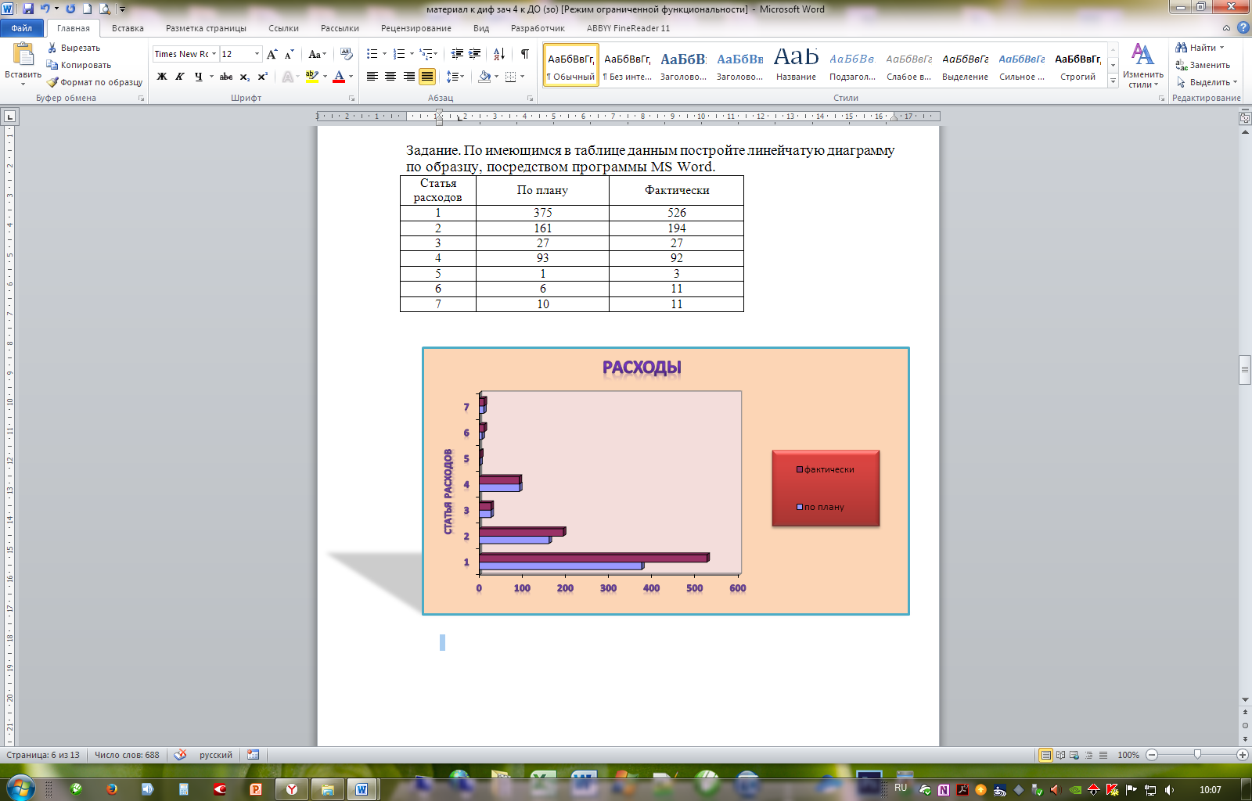

**Задание 2.** Используя электронных таблиц Excel, решите следующую задачу.

Постройте таблицу учёта товаров в магазине, если известно:

* тип товара (*не менее 10 наимено*ваний)
* цена товара
* количество проданного товара
* количество непроданного товара.

Рассчитайте, на какую сумму продан товар и на какую сумму товар остался в магазине.

Задание №2 к билету №2.

**Задание 1.** Выполните, используя программу MS Excel:

|  |  |  |  |  |
| --- | --- | --- | --- | --- |
| **№ п/п** | **Ф.И.О. сотрудника** | **Оклад** | **Премия, 27 %** | **Итого** |
| 1 | Авилов П.И. | 2200 |  |  |
| 2 | Бобов П.А. | 2500 |  |  |
| 3 | Ветров Г.И. | 3100 |  |  |
| 4 | Гулидов А.В. | 2750 |  |  |
| 5 | Демидов И.А. | 1860 |  |  |

Заполните используя формулы столбцы Премия (премия составляет 27 % от оклада сотрудников) и Итого (суммировать Оклад и Премию). Постройте диаграмму отражающую доход каждого сотрудника (по столбца ФИО и Итого), на диаграмме должна быть легенда, подписи данных, подписи осей, название диаграммы). Отформатируйте диаграмму по своему желанию.

**Задание 2**. Используя программу MS Word, наберите текст и отформатируйте по образцу:

**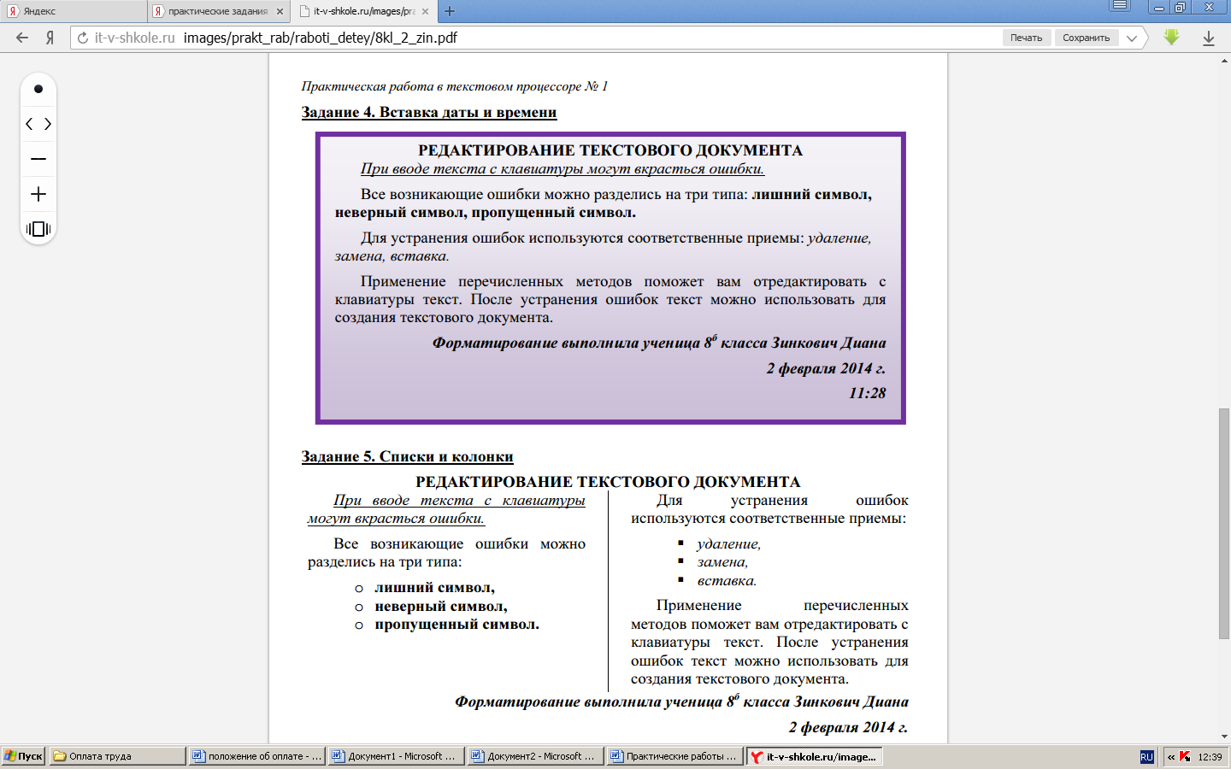**

Задание №2 к билету №3.

**Задание 1.** Наберите и отформатируйте, используя программу MS Word, по образцу:

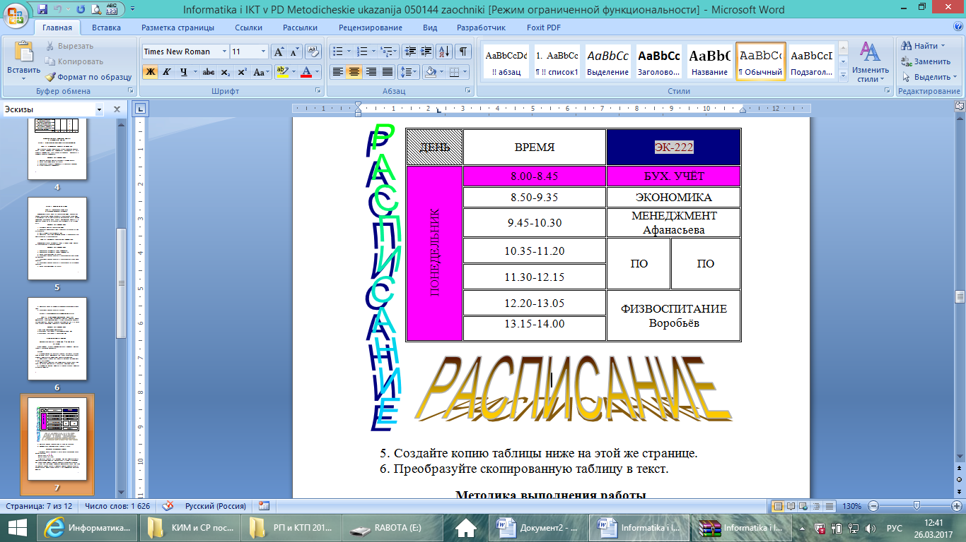

**Задание 2.** Используя программу MS Publisher, создайте визитную карточку и оформите её, используя средства WordArt, картинки, фигуры, эффекты фигур, фон.

Задание №2 к билету №4.

**Задание 1.** Произведите необходимые расчеты роста детей в разных единицах измерения, используя программу MS Excel

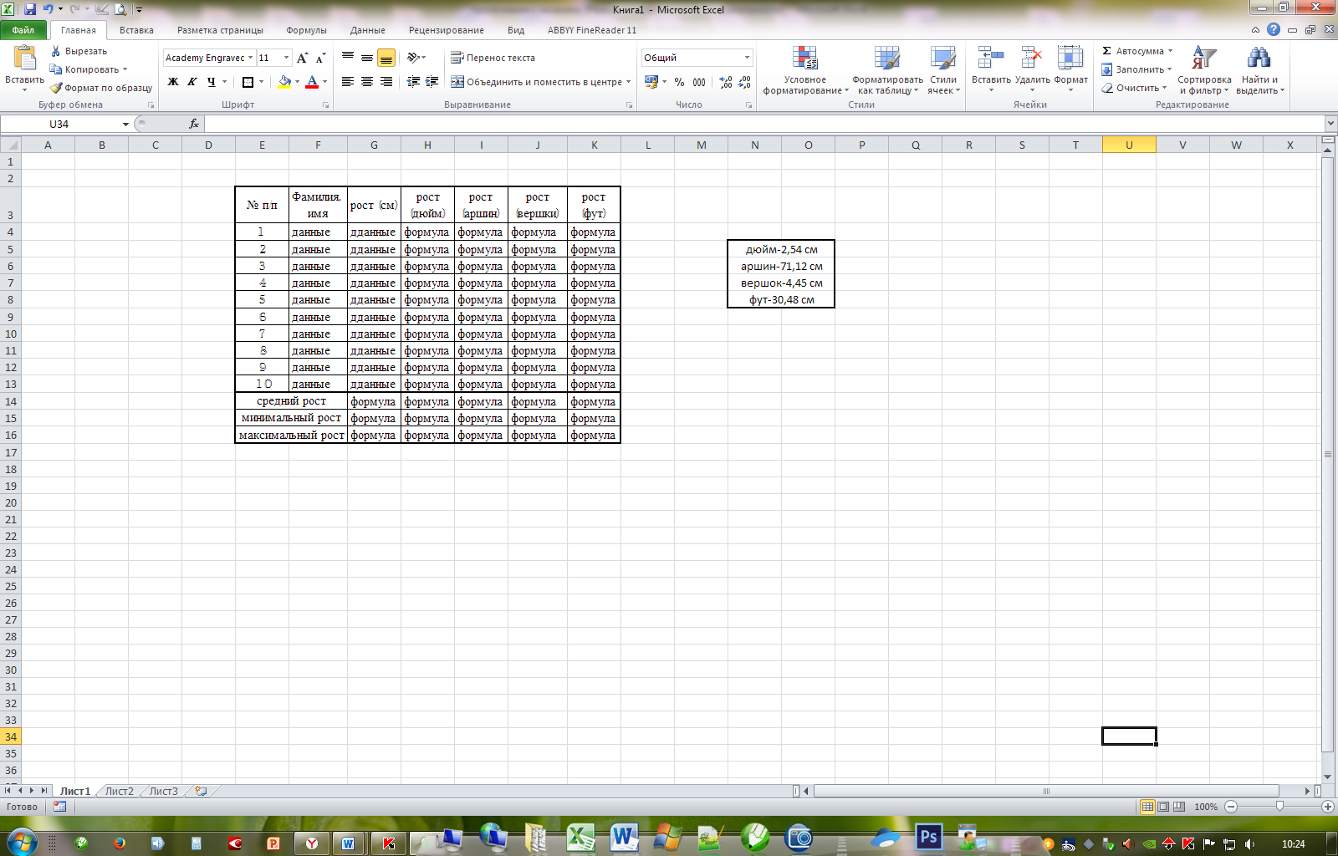

**Задание 2**. Создайте, используя программу MS PowerPoint. презентацию на свободную тему с использованием управляющих кнопок. Презентация должна содержать картинки по теме, автоматическую анимацию (количество слайдов - не менее пяти).

Задание №2 к билету №5.

**Задание 1.** Измените параметры данных ниже фигур так, чтобы они соответствовали образцу, используя программу MS Word.

|  |  |
| --- | --- |
| Даны фигуры: | **Образец:**  . |

**Задание 2.** Используя электронную таблицу Excel, решите следующую задачу.

Требуется построить таблицу, содержащую сведения о стоимости туристических путевок в разные страны мира. Необходимо указать стоимость в долларах и в рублях. *(Исходной информацией является стоимость путевки в дол. и курс дол. по отношению к руб. Стоимость путевки вычисляется из этих данных (в формулах использовать абсолютную адресацию))*

Первоначально следует подготовить таблицу в таком виде:

|  |  |  |  |
| --- | --- | --- | --- |
|  | A | B | C |
| 1 | курс доллара |  | рублей |
| 2 | страна | цена в долларах | цена в рублях |
| 3 | Англия |  |  |
| 4 | Болгария |  |  |
| 5 | Бельгия |  |  |
| 6 | Бразилия |  |  |

Задание №2 к билету №6.

**Задание 1.** Наберите по образцу, используя программу MS Word (картинку по теме найти с помощью сети Интернет):

**Примерное меню**

**Со 2 по 17 февраля**

|  |  |  |
| --- | --- | --- |
| **Понедельник** | 965b1ddfd6e66ce646be778e1a979687_800x | **Вторник** |
| Суп с клецками | Суп рыбный |
| Биточки с гречкой | Тефтеля |
| Салат из свеклы | Винегрет |
| Чай | Чай |
|  |  |
| **Среда** | **Четверг** |
| Суп с фрикадельками | Суп гороховый |
| Оладьи с вареньем | Котлета с гречкой |
| Чай | Огурцы соленые |
|  | Чай |
|  |  |
| **Пятница** |  |
| Суп полевой |  |
| Шницель с вермишелью |  |
| Салат из свеклы |  |
| Чай |  |

Приятного аппетита!

**Задание 2.** Используя программу MS Excel, постройте графики функций на отдельных листах (листы переименуйте в График 1, График 2)

1. y=x2-5 на интервале [-3;6] с шагом 0,5
2. y=sin(x-2) на интервале [-1;1] с шагом 0,1

Задание №2 к билету №7.

**Задание 1**. Выполните по образцу, используя программу MS Word:

**ПРОТОКОЛ**

**заседания педагогического совета**

# ФГОУ СПО

**«Орлово-Вятский сельскохозяйственный колледж»**

**Кировской области**

№ 10 от 02.11.2010 г.

Присутствовало: 45 человек.

***Повестка заседания:***

1. *Использование природно-рефлексивной технологии саморазвития человека как средство повышения качества образования.*
2. *Качество образовательного процесса в 1 семестре 2010-2011 учебного года.*
3. *Пути повышения качества образования.*

Выступили:

Овчинников А.Н. – директор колледжа.

Русских М.В. – зав. отделениями «Бухгалтерский учет» и «Менеджмент»

Бехтерев В.А. – зав. отделениями «Землеустройство» и «Правоведение»

Падерина Т.И. – методист заочного отделения

**Решение**: поручить редакционной комиссии доработать решение педагогического совета.

Проголосовали единогласно.

Председатель \_\_\_\_\_\_\_\_\_\_\_\_\_\_\_\_\_\_\_\_А.Н. Овчинников

Секретарь \_\_\_\_\_\_\_\_\_\_\_\_\_\_\_\_\_\_\_\_\_\_\_Н.С. Батищева

**Задание 2.** Рассчитайте, используя программу MS Excel, еженедельную выручку цирка, если известно:

* 1. количество проданных билетов каждый день
  2. цена взрослого билета - 15 руб.
  3. цена детского на 30% дешевле, чем взрослого.

Постройте диаграмму (график) ежедневной выручки цирка.

Задание №2 к билету №8.

**Задание 1.** Выполните, используя программу MS Excel: создайте таблицу:

|  |  |  |  |  |
| --- | --- | --- | --- | --- |
| **Код** | **Наименование товара** | **Цена** | **Количество** | **Стоимость** |
| 1 | Холодильник | 25400 | 5 |  |
| 2 | Телевизор | 14000 | 8 |  |
| 3 | Мультиварка | 5200 | 17 |  |
| 4 | Утюг | 1750 | 10 |  |
| 5 | Фен | 1200 | 11 |  |
| 6 | Чайник | 2350 | 12 |  |

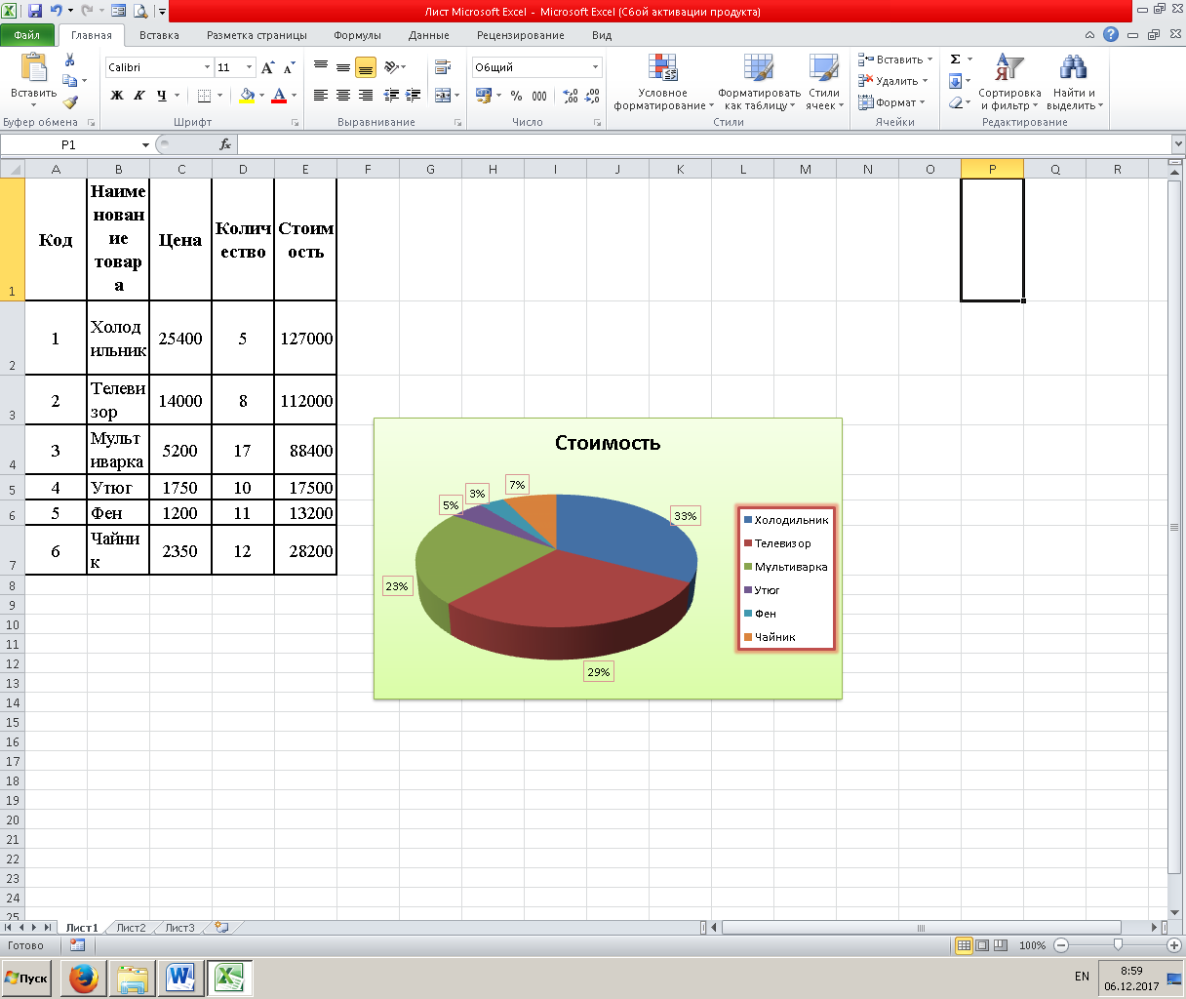Рассчитайте стоимость товаров, используя формулы. По столбцам Наименование товара и Стоимость постройте и отформатируйте по образцу диаграмму

**Задание 2.** Используя программу MS Publisher, создайте афишу кинопремьеры. Афиша должна содержать фигурный текст, фигуры, картинки по теме.

Задание №2 к билету №9.

**Задание 1.** Выполните по образцу, используя программу MS Word:

Компьютерные курсы

|  |  |  |  |  |  |
| --- | --- | --- | --- | --- | --- |
| j0205582   * Windows * Word * Excel * Internet | | | | | |
| Тел: 2-22-22 | Тел: 2-22-22 | Тел: 2-22-22 | Тел: 2-22-22 | Тел: 2-22-22 | Тел: 2-22-22 |

***j0195384***

**Задание 2.** Используя программу MS PowerPoint, создайте эмблему своей специальности на одном слайде. Эмблема должна содержать фигурный текст, картинки, автоматическую анимацию.

Задание №2 к билету №10.

**Задание 1.** Выполните по образцу, используя программу MS Word. Посчитайте с использованием встроенных функций самый большой/маленький и средний рост

|  |  |  |
| --- | --- | --- |
| № п/п | Фамилии | Рост |
| 1 | Абрамов | 178 |
| 2 | Беляев | 185 |
| 3 | Зорина | 164 |
| 4 | Никитин | 173 |
| 5 | Селезнёва | 157 |
| 6 | Ушаков | 180 |
| Самый большой рост |  | формула |
| Самый маленький рост |  | формула |
| Средний рост |  | формула |

**Задание 2.** Используя программу MS Publisher, создайте календарь на год на листе А4, оформите его.

Задание №2 к билету №11.

**Задание 1.** Выполните, используя программу MS Publisher: создайте рекламную листовку организации в которой вы хотели бы работать. Необходимо использовать фигуры, объемный текст, заливку фона, картинки (картинки по теме можно найти в сети Интернет)

**Задание 2**. Выполните, используя программу MS Excel, сортировку данных в электронных таблицах.В приведенной базе данных каждая запись содержит информацию об одном студенте.

Используя таблицу определить следующие характеристики:

1. Отсортируйте фамилии по возрастанию, результат сохраните в файле FAMIL;
2. Отсортируйте дату рождения по убыванию, результат сохраните в файле DATA;
3. Отсортируйте средний балл по возрастанию, результат сохраните в файле SRZNACH;

Задание №2 к билету №12.

**Задание 1.** Создайте таблицу по образцу в программе MS Excel. Выполните необходимые вычисления. Отформатируйте таблицу. Постройте столбиковую диаграмму успеваемости студентов и круговую диаграмму средней оценки по предметам.

**Результаты сессии:**

|  |  |  |  |  |
| --- | --- | --- | --- | --- |
| **ФИО** | **Химия** | **Физика** | **История** | **Средняя оценка** |
| **Кошкин К.К.** | 3 | 4 | 5 | формула |
| **Мышкин М.М.** | 4 | 5 | 4 | формула |
| **Собакин С.С.** | 3 | 3 | 5 | формула |
| **Уткин У.У.** | 5 | 4 | 3 | формула |
| **Волков В.В.** | 3 | 5 | 4 | формула |
| Средняя | **формула** | формула | формула | формула |

**Задание 2.** Выполните, используя программу MS Word по образцу:

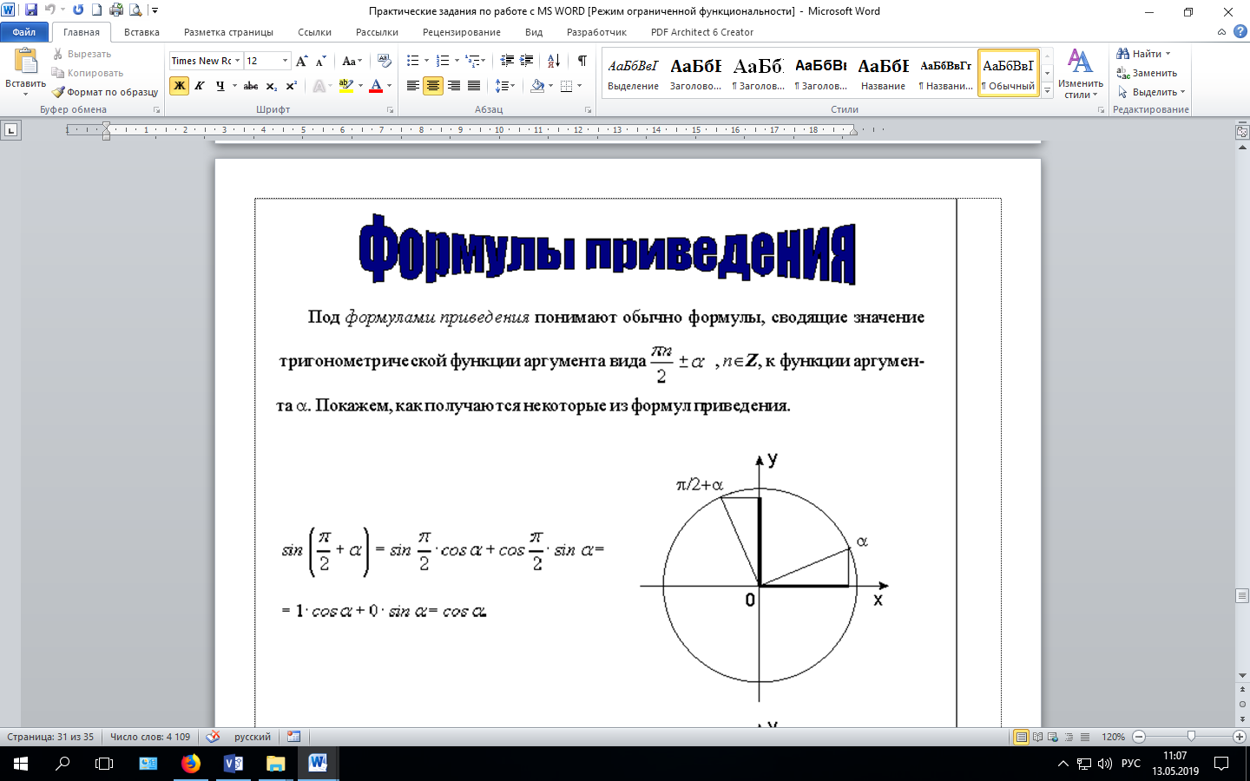

Задание №2 к билету №13.

**Задание 1**. Выполните по образцу, используя программу MS Word:

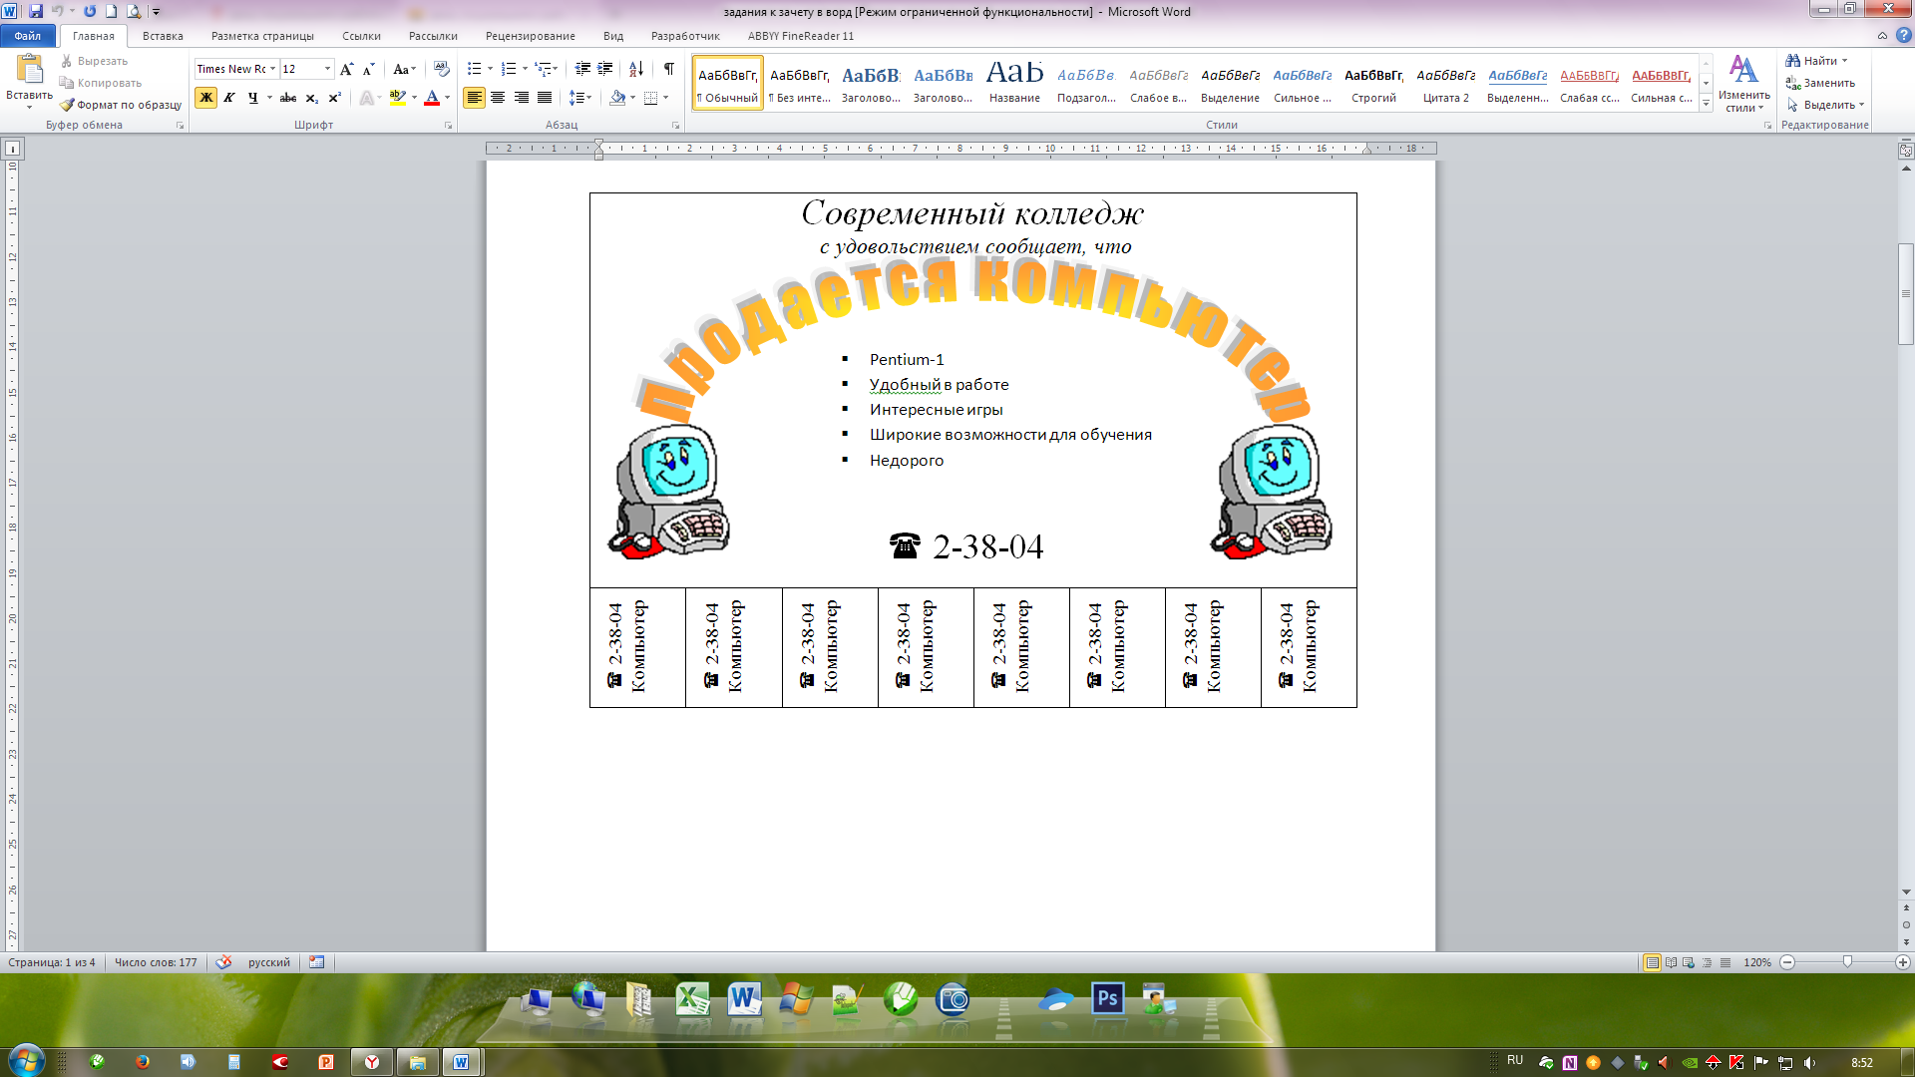

**Задание 2.** Выполните, используя программу MS Excel. В ячейке **A2** размещена стоимость оплаты отопления 1 кв. м. квартиры, а в ячейке **B2** стоимость оплаты за пользование холодной водой с одного жильца. В столбце **C**   рассчитайте стоимость оплаты отопления для нескольких квартир (площадь каждой квартиры указана на рисунке). В столбце **D** рассчитайте стоимость оплаты  за пользование холодной водой. В столбце E - общую стоимость платы за квартиру.

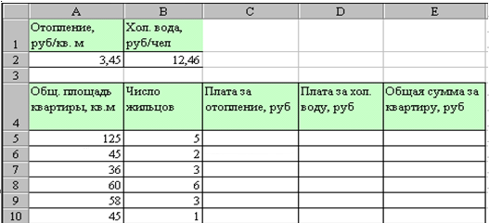

Задание №2 к билету №14.

**Задание 1.** Используя программу MS PowerPoint, составьте презентацию времен года с использованием гиперссылок между слайдами. Первый слайд – титульный, второй – содержание, из содержания гиперссылки на слайды и обратно в содержание. На слайд необходимо добавить иллюстрации и текст по теме слайда. Иллюстрации и текст найти в сети Интернет.

**Задание 2.** Создайте, используя программу MS Excel, таблицу финансовой сводки за неделю, произвести расчеты, постройте диаграмму изменения финансового результата. Отформатируйте по образцу. (*Финансовый результат рассчитайте как разность дохода и расхода*)

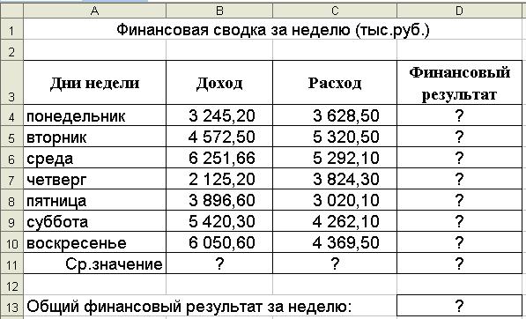

Задание №2 к билету №15.

**Задание 1.** Выполните, используя программу MS Access:

создайте таблицу:

|  |  |  |  |  |
| --- | --- | --- | --- | --- |
| **Код** | **Наименование товара** | **Цена** | **Количество** | **Стоимость** |
| 1 | Телевизор | 2700 | 5 |  |
| 2 | Монитор | 1200 | 8 |  |
| 3 | Дискета | 20 | 50 |  |
| 4 | Сканер | 1750 | 10 |  |
| 5 | Принтер | 2100 | 11 |  |
| 6 | Колонки | 900 | 12 |  |

С помощью запроса на обновление подсчитайте стоимость товара. Создайте запрос на выборку по наименованию товара. Создайте отчет по таблице и форму с кнопкой выхода.

**Задание 2.** Выполните, используя программу MS Word, по образцу:

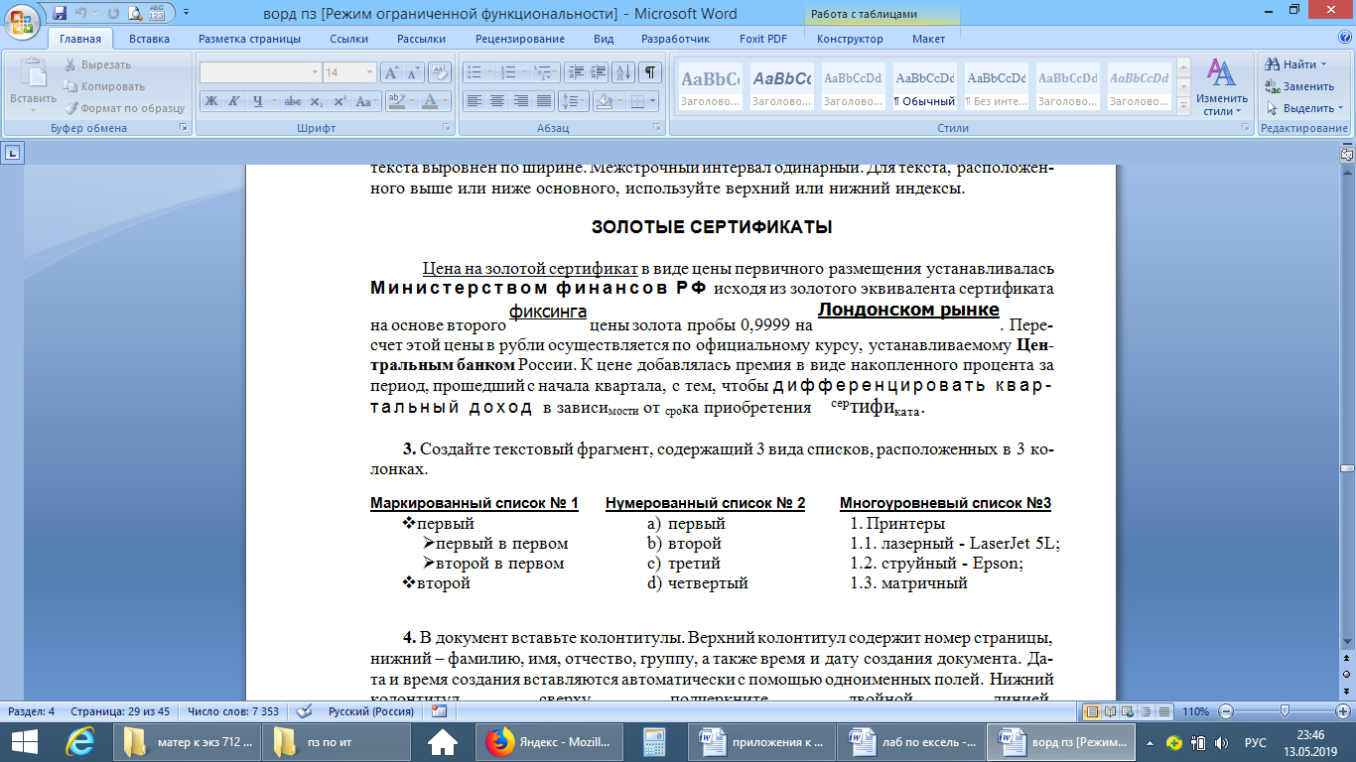

Задание №2 к билету №16.

**Задание 1**. Составьте план своего дома, используя программу MS Visio.

**Задание 2.** Создайте таблицу, используя программу MS Word, в которой используйте различное обрамление отдельных ячеек таблицы, а также все возможные способы расположения текста в ячейках.

|  |  |  |  |  |  |  |
| --- | --- | --- | --- | --- | --- | --- |
| Наименование | № строки | Сметная стоимость | Себестоимость | | Все расходы, покрываемые в порядке ком- пенсации и льгот сверх сметной стои- мости1 | |
| Плановая | Фактическая |
| 1 | 2 | 3 | **4** | 5 | | 6 |
|  |  |  |  |  | |  |

Задание №2 к билету №17.

**Задание 1**. Создайте таблицу, используя программу MS Word, содержащую отчет об успеваемости Вашей группы за последний семестр по следующему образцу. Расчеты произвести автоматически по формулам.

|  |  |  |  |
| --- | --- | --- | --- |
| **Предметы** | Группа 151  (средний балл) | Группа 152  (средний балл) | Средний балл  (по предмету) |
| Математика | 4,3 | 4,85 |  |
| Химия | 4,25 | 4,35 |  |
| Информатика | 4,95 | 4,85 |  |
| Средний балл  (по группе) |  |  |  |

**Задание 2**. Выполните, используя программу MS Excel:

На первом листе постройте график функции y = 1+cos(2\*x), на интервале (4,94; -5,06) с шагом 0,4.

Назовите этот лист Косинус.

На втором листе постройте график функции y = a+sin(k\*x), на интервале (6,14; -6,26) с шагом 0,4, где k=2, a=0.

Поэкспериментируйте, произвольно меняя значение переменных k и a. Отследите изменение графика функции.

Назовите второй лист Синус.

Сохраните работу под именем Тригонометрия.

Задание №2 к билету №18.

**Задание 1**. Выполните, используя программу MS Word: создайте диаграммы по образцу.

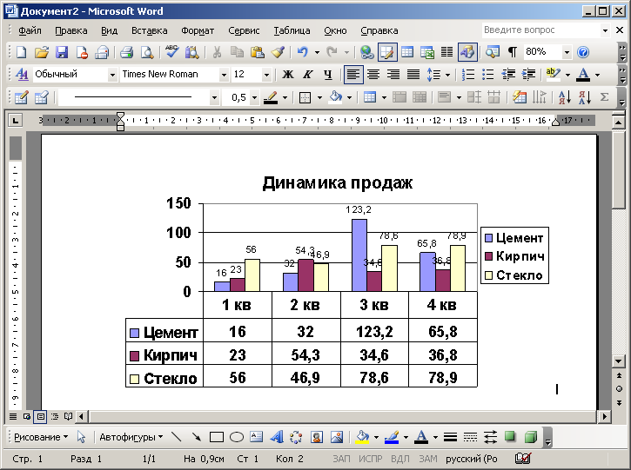

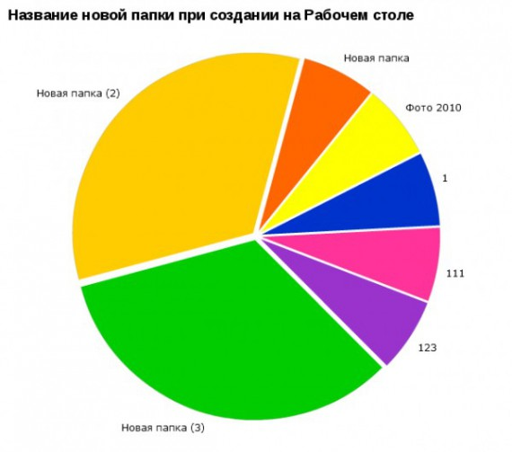

**Задание 2**. Создайте рекламную листовку на любую тему, используя программу MS Publisher.

Задание №2 к билету №19.

**Задание 1**. Выполните по образцу, используя программу MS Word

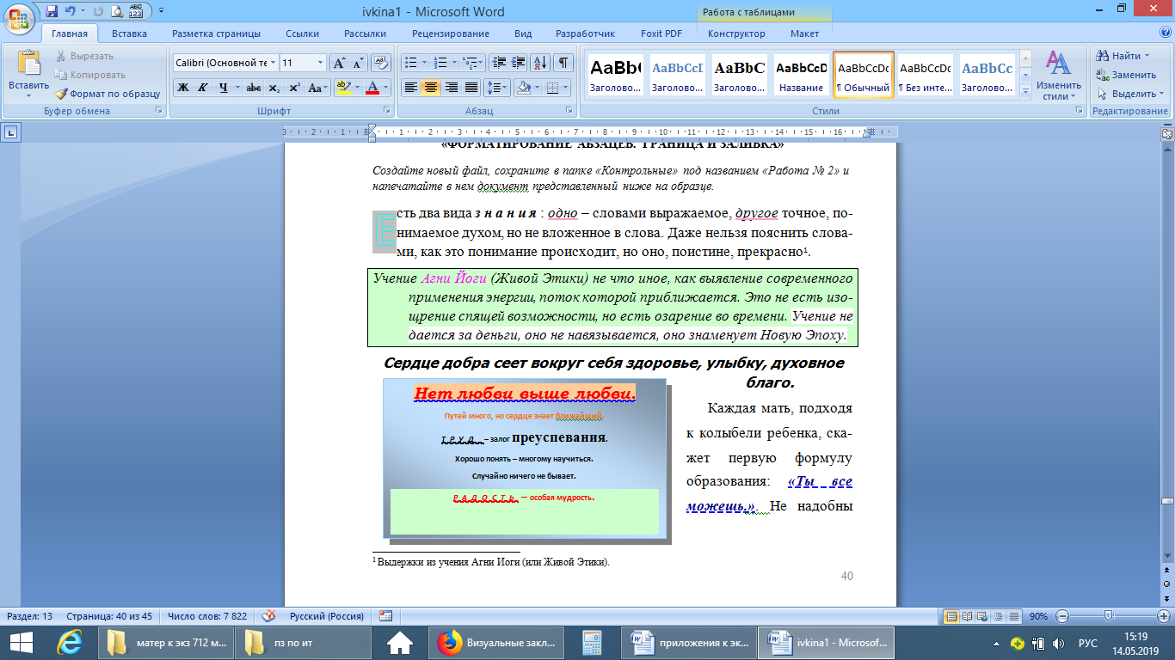

**Задание 2.** Выполните, используя программу MS Excel. Пользуясь формулой

=ОКРУГЛ(число;число\_разрядов)

округлите числа:

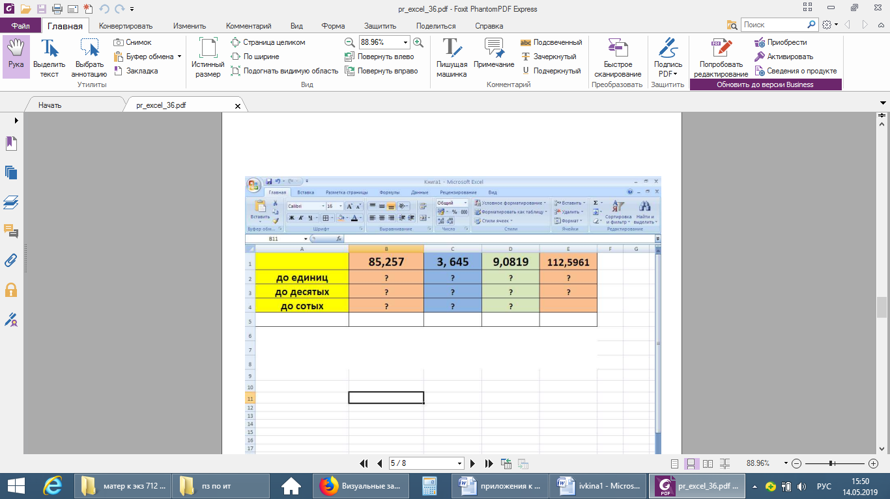

Задание №2 к билету №20.

**Задание 1**. Создайте таблицу по образцу, используя программу MS Excel. Произведите расчеты в столбцах Премия, Всего начислено, Удержания, К выдаче, рассчитайте минимальный, максимальный и средний доход.

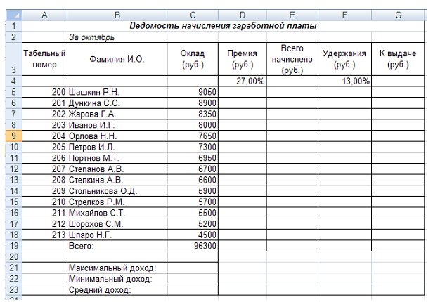

**Задание 2.** Выполните по образцу, используя программу MS Word

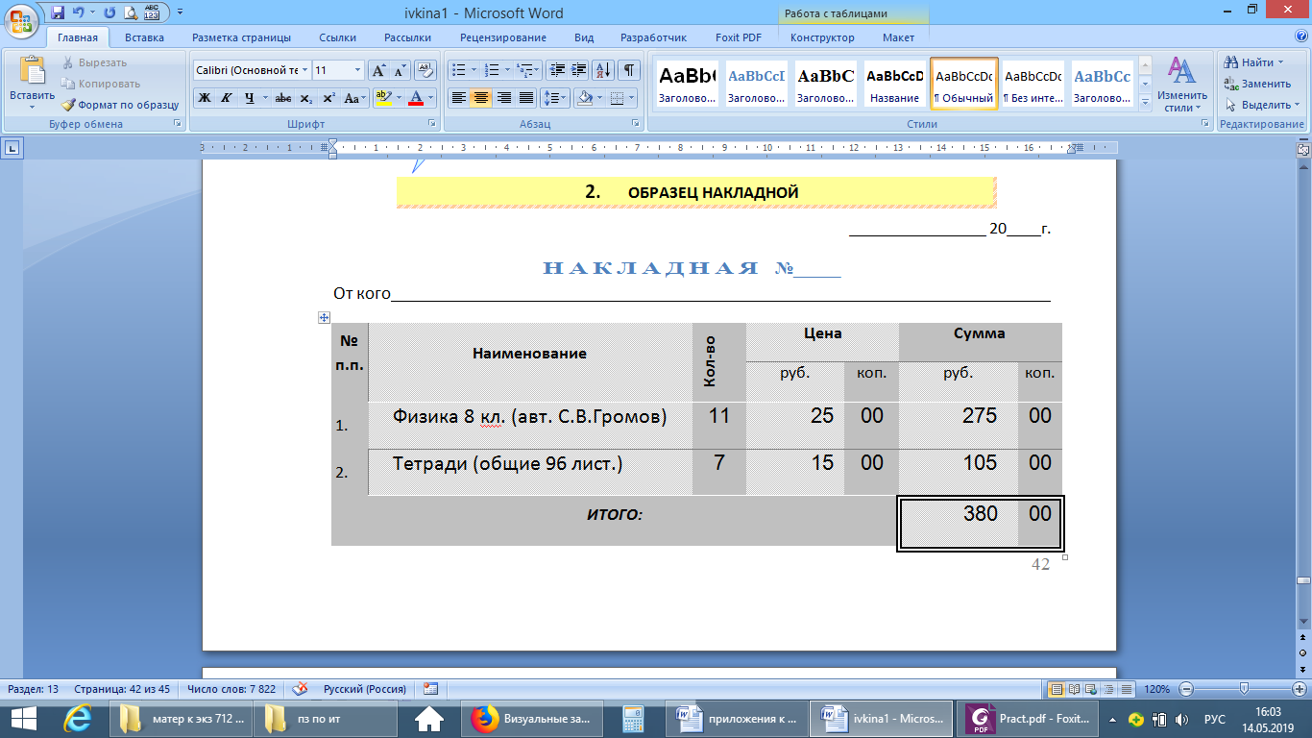

Задание №2 к билету №21.

**Задание 1.** Выполните по образцу, используя программу MS Word

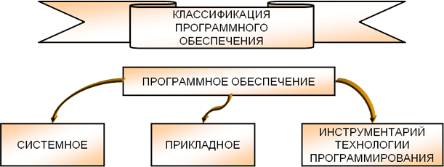

**Задание 2.** Создайте организационную диаграмму, используя MS Visio

Задание №2 к билету №22.

**Задание 1.** Выполните по образцу, используя программу MS Word

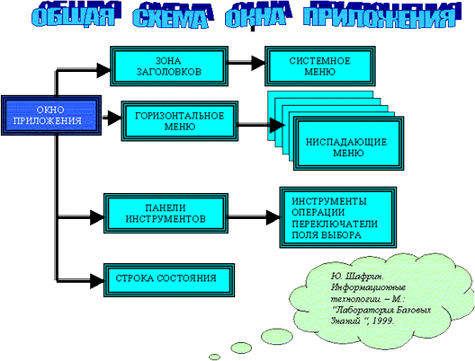

**Задание 2.** Создайте организационную диаграмму, используя MS Visio

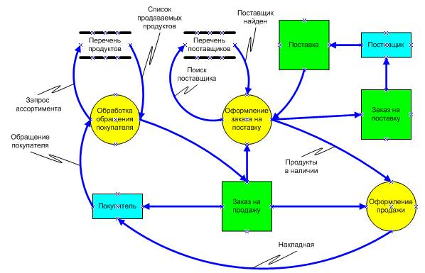

Задание №2 к билету №23.

**Задание 1.** создайте бюллетень в программе MS Publisher (размер А1) на тему: «Техника безопасности при работе с компьютером» (иллюстрации по теме найдите в сети Интернет)

**Задание 2.** Составить таблицу по образцу и используя функцию ЕСЛИ проверить скорость автомобиля. Если она больше 110, то выводится предупреждение «Слишком быстро», Иначе – Если меньше 40, то «Слишком медленно», Иначе выводится сообщение «Все правильно!»

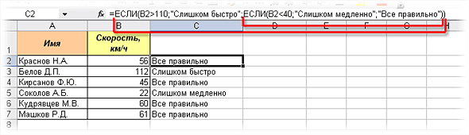

Задание №2 к билету №24.

**Задание 1.** Постройте графики функций, используя программу MS Excel в одной системе координат. Получите рисунок.

1) 

2) 

3) 

4) 

5) 

6) 

7) 

8) 

**Задание 2.** Создайте таблицу, используя программу MS Word.

|  |  |  |  |  |  |  |  |  |  |  |  |  |  |  |  |  |  |  |  |  |  |  |  |  |  |
| --- | --- | --- | --- | --- | --- | --- | --- | --- | --- | --- | --- | --- | --- | --- | --- | --- | --- | --- | --- | --- | --- | --- | --- | --- | --- |
| Номер по порядку | Фамилия, инициалы, должность | Табельный номер | Отметки о явках и неявках на работу по числам месяца | | | | | | | | | | | | | | | | Итого отработано за месяц | | | | | Количество неявок, дней | Количество выходных и праздничных дней |
| 1 | 2 | 3 | 4 | 5 | 6 | 7 | 8 | 9 | 10 | 11 | 12 | 13 | 14 | 15 | Итого отработано за I половину месяца | дней | часов | | | |
| всего | из них | | |
| Сверхурочных | ночных | выходных, праздничных |
| 1 | 2 | 3 | 4 | | | | | | | | | | | | | | | 5 | 6 | 7 | 8 | 9 | 10 | 11 | 12 |
|  |  |  |  | | | | | | | | | | | | | | |  |  |  |  |  |  |  |  |

Задание №2 к билету №25.

**Задание 1.** Создайте таблицу начисления зарплаты, используя программу MS Excel, которая рассчитывается следующим образом:

**-** для каждого сотрудника установлена месячная ставка, которую он получит, если отработает установленное количество рабочих дней;

**-** если сотрудник отработал меньше дней, чем положено, то его зарплата рассчитывается так:

зарплата=ставка\*отработано\_дней/рабочих\_дней\_в\_месяце;

**-** сумму налогов примите равной 13 %;

**-** сумму к выплате для каждого сотрудника нужно перевести в доллары по текущему курсу.

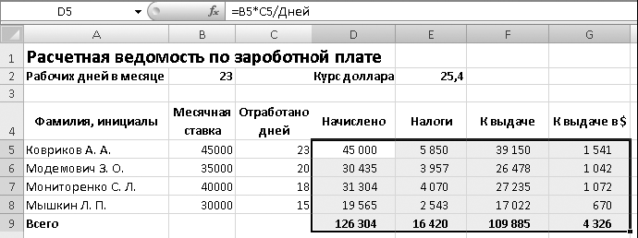

**Задание 2.** Создайте презентацию на свободную тему с использованием гиперссылок, анимации, объемного текста и картинок.

Задание №2 к билету №26.

**Задание 1.** Используя электронную таблицу Excel, решите следующую задачу.

Требуется построить таблицу, содержащую сведения о стоимости туристических путевок в разные страны мира. Необходимо указать стоимость в долларах и в рублях. *(Исходной информацией является стоимость путевки в дол. и курс дол. по отношению к руб. Стоимость путевки вычисляется из этих данных (в формулах использовать абсолютную адресацию))*

|  |  |  |  |
| --- | --- | --- | --- |
|  | A | B | C |
| 1 | курс доллара |  | рублей |
| 2 | страна | цена в долларах | цена в рублях |
| 3 | Англия |  |  |
| 4 | Болгария |  |  |
| 5 | Бельгия |  |  |
| 6 | Бразилия |  |  |

**Задание 2.** Выполнить по образцу, используя программу MS Word

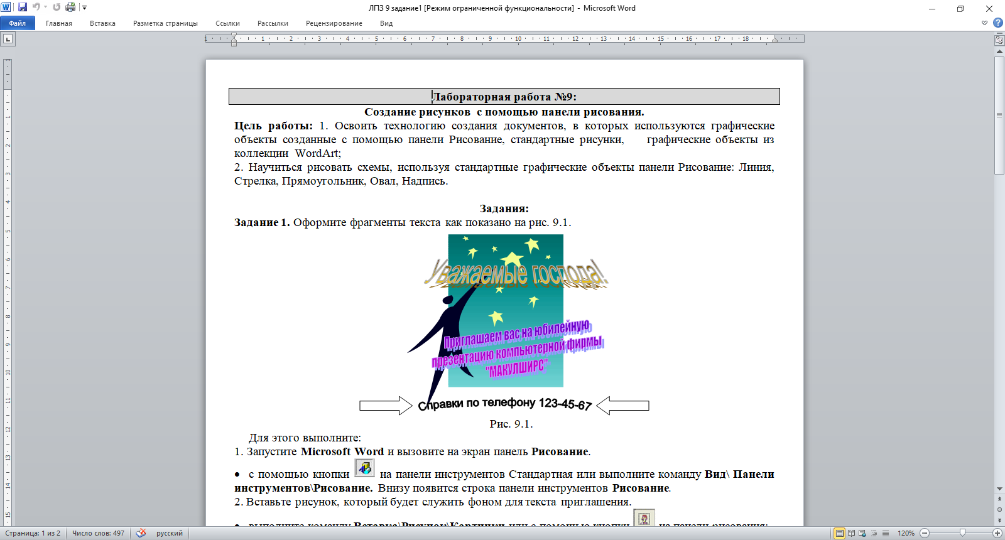

Задание №2 к билету №27.

**Задание 1.** Создайте диаграмму, используя MS Visio

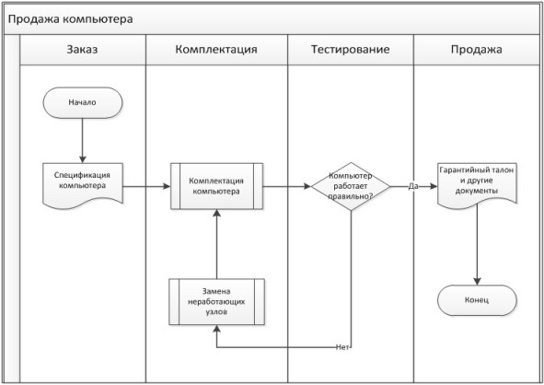

**Задание 2.** Постройте по образцу, используя электронную таблицу Excel.

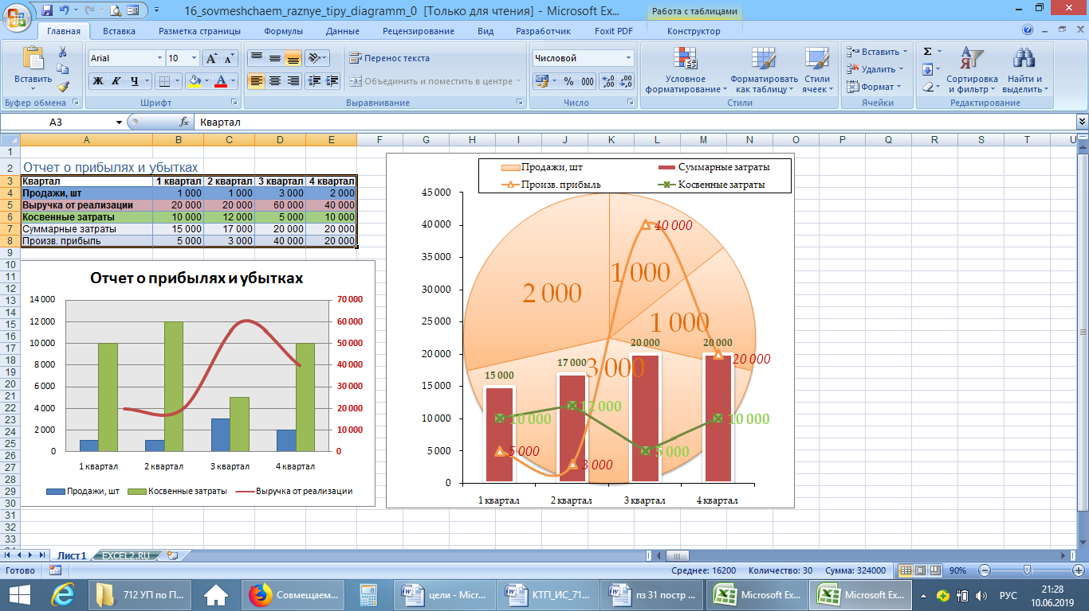

Задание №2 к билету №28

**Задание 1.** Наберите формулы по образцу, используя программу MS Word:

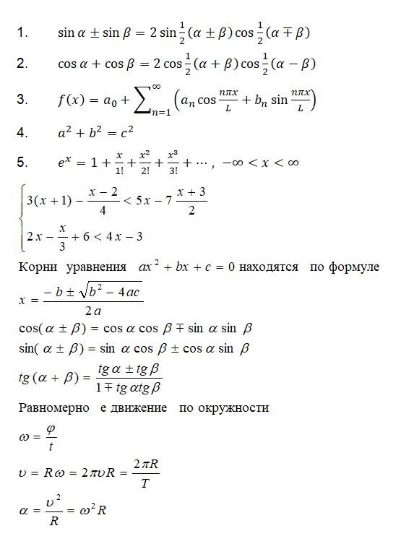

**Задание 2.** Создайте диаграмму, используя MS Visio

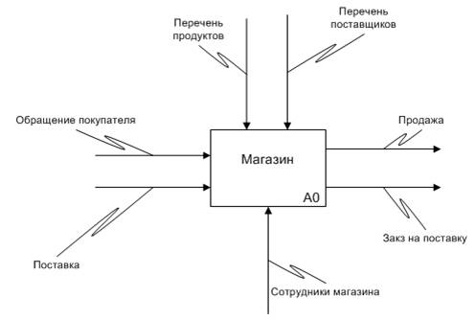

**Критерии оценивания**

«5» «отлично» – студент показывает глубокое и полное овладение содержанием программного материала по междисциплинарному курсу, в совершенстве владеет понятийным аппаратом и демонстрирует умение применять теорию на практике, решать различные практические и профессиональные задачи, высказывать и обосновывать свои суждения в форме грамотного, логического ответа (устного или письменного), а также высокий уровень овладение общими и профессиональными компетенциями и демонстрирует готовность к профессиональной деятельности;

«4» «хорошо» – студент в полном объеме освоил программный материал по междисциплинарному курсу, владеет понятийным аппаратом, хорошо ориентируется в изучаемом материале, осознанно применяет знания для решения практических и профессиональных задач, грамотно излагает ответ, но содержание, форма ответа (устного или письменного) имеют отдельные неточности, демонстрирует средний уровень овладение общими и профессиональными компетенциями и готовность к профессиональной деятельности;

«3» «удовлетворительно» – студент обнаруживает знание и понимание основных положений программного материала по междисциплинарному курсу, но излагает его неполно, непоследовательно, допускает неточности в определении понятий, в применении знаний для решения практических и профессиональных задач, не умеет доказательно обосновать свои суждения, но при этом демонстрирует низкий уровень овладения общими и профессиональными компетенциями и готовность к профессиональной деятельности;

«2» «неудовлетворительно» – студент имеет разрозненные, бессистемные знания, не умеет выделять главное и второстепенное, допускает ошибки в определении понятий, беспорядочно и неуверенно излагает программный материал по междисциплинарному курсу, не умеет применять знания для решения практических и профессиональных задач, не демонстрирует овладение общими и профессиональными компетенциями и готовность к профессиональной деятельности.

**4. Информационное обеспечение**

перечень учебных изданий, электронных изданий, электронных и Интернет-ресурсов, образовательных платформ, электронно-библиотечных систем, веб-систем для организации дистанционного обучения и управления им, используемые в образовательном процессе как основные и дополнительные источники.

|  |
| --- |
| **Основные источники:** |
| 1. Оператор ЭВМ: практические работы, 9-е изд., стер., учебное пособие /Струмпэ Н.В.-М.: ИЦ Академия,2018-112 с. |
| **Дополнительные источники:** |
| 1. Гвоздева В. А. Информатика, автоматизированные информационные технологии и системы. Учебник.- М.: ИД ФОРУМ, 2017.- 544 с. 2. Гришин В.Н., Панфилова Е. Е. Информационные технологии в профессиональной деятельности: учебник. – М.: ИД «Форум»: ИНФРА-М, 2010. -416 с.: ил. - (Профессиональное образование). 3. Михеева Е.В. Информационные технологии в профессиональной деятельности: учебник/Е.В. Михеева. – 13-е изд., стер. – М.: Академия, 2014. –384 с. |
| 1. Михеева Е.В. Практикум по информационным технологиям в профессиональной деятельности: учебник/Е.В. Михеева. – 14-е изд., стер. – М.: Академия, 2014. 2. Федотова Е. Л. Информационные технологии в профессиональной деятельности: учебное пособие. - М.: ИД «Форум»: ИНФРА-М, 2014.- 368 с.: ил. - (Профессиональное образование). |
| **Электронные издания (электронные ресурсы):** |
| 1. Цифровая образовательная среда СПО PROFобразование:  * Лебедева, Т. Н. Информатика. Информационные технологии : учебно-методическое пособие для СПО / Т. Н. Лебедева, Л. С. Носова, П. В. Волков. — Саратов : Профобразование, 2019. — 128 c. — ISBN 978-5-4488-0339-0. — Текст : электронный // Электронный ресурс цифровой образовательной среды СПО PROFобразование : [сайт]. — URL: https://profspo.ru/books/86070 (дата обращения: 07.09.2020). — Режим доступа: для авторизир. Пользователей * Анеликова, Л. А. Лабораторные работы по Excel / Л. А. Анеликова. — Москва : СОЛОН-ПРЕСС, 2019. — 112 c. — ISBN 978-5-91359-257-6. — Текст : электронный // Электронный ресурс цифровой образовательной среды СПО PROFобразование : [сайт]. — URL: https://profspo.ru/books/90300 (дата обращения: 02.09.2020). — Режим доступа: для авторизир. Пользователей * Анеликова, Л. А. Упражнения по текстовому редактору Word / Л. А. Анеликова. — Москва : СОЛОН-ПРЕСС, 2019. — 119 c. — ISBN 978-5-91359-084-8. — Текст : электронный // Электронный ресурс цифровой образовательной среды СПО PROFобразование : [сайт]. — URL: https://profspo.ru/books/90385 (дата обращения: 01.08.2020). — Режим доступа: для авторизир. Пользователей * Клочко, И. А. Информационные технологии в профессиональной деятельности : учебное пособие для СПО / И. А. Клочко. — 2-е изд. — Саратов : Профобразование, Ай Пи Эр Медиа, 2019. — 292 c. — ISBN 978-5-4486-0407-2, 978-5-4488-0219-5. — Текст : электронный // Электронный ресурс цифровой образовательной среды СПО PROFобразование : [сайт]. — URL: https://profspo.ru/books/80327 (дата обращения: 07.09.2020). — Режим доступа: для авторизир. Пользователей   **Электронно-библиотечная система:**  IPR BOOKS - http://www.iprbookshop.ru/78574.html  **Веб-система для организации дистанционного обучения и управления им:**  Система дистанционного обучения ОГАПОУ «Алексеевский колледж» http://moodle.alcollege.ru/ |
|  |